Администрация муниципального района
«Петровск-Забайкальский район»

ПОСТАНОВЛЕНИЕ
08 августа 2022 года № 457

г. Петровск-Забайкальский

О внесении изменений в постановление администрации муниципального района «Петровск-Забайкальский район» от 28 мая 2020 года № 368 «Об определении границ территорий, прилегающих к зданиям, строениям, сооружениям, помещениям, на которых не допускается розничная продажа алкогольной продукции и розничная продажа алкогольной продукции при оказании услуг общественного питания на территории муниципального района «Петровск – Забайкальский район»

В соответствии с пунктом 8 статьи 16 Федерального закона
от 22 ноября 1995 года № 171-ФЗ «О государственном регулировании производства и оборота этилового спирта, алкогольной и спиртосодержащей продукции и об ограничении потребления (распития) алкогольной продукции», Законом Забайкальского края от 26 декабря 2011 года № 616-ЗЗК «Об отдельных вопросах реализации Федерального закона
«О государственном регулировании производства и оборота этилового спирта, алкогольной и спиртосодержащей продукции и об ограничении потребления (распития) алкогольной продукции» на территории Забайкальского края», Постановлением Правительства Российской Федерации от 23 декабря 2020 года № 2220 «Об утверждении Правил определения органами местного самоуправления границ прилегающих территорий, на которых не допускается розничная продажа алкогольной продукции и розничная продажа алкогольной продукции при оказании услуг общественного питания», руководствуясь Уставом муниципального района «Петровск-Забайкальский район», администрация муниципального района «Петровск-Забайкальский район» п о с т а н о в л я е т:
- Правила определения органами местного самоуправления границ, прилегающих к некоторым организациям и объектам территорий, на которых не допускается розничная продажа алкогольной продукции, утвержденными постановлением Правительства Российской Федерации от 27 декабря 2012 года № 1425 исключить.
- Постановление Правительства Российской Федерации от 23 декабря 2020 года № 2220 «Об утверждении Правил определения органами местного самоуправления границ прилегающих территорий, на которых не допускается розничная продажа алкогольной продукции и розничная продажа алкогольной продукции при оказании услуг общественного питания» включить.
- п. 1 постановления администрации муниципального района «Петровск-Забайкальский район» от 28 мая 2020 года № 368 дополнить:
пп. 1.5. к боевым позициям войск, полигонам, узлам связи, в расположении воинских частей, на специальных технологических комплексах, в зданиях и сооружениях, предназначенных для управления войсками, размещения и хранения военной техники, военного имущества и оборудования, испытания вооружения, а также к зданиям и сооружениям производственных и научно-исследовательских организаций Вооруженных Сил Российской Федерации, других войск, воинских формирований и органов, обеспечивающих оборону и безопасность Российской Федерации – 100 метров;
пп. 1.6. к вокзалам, к аэропортам – 100 метров;
пп. 1.7. к местам нахождения источников повышенной опасности, определяемых органами государственной власти субъектов Российской Федерации в порядке, установленном Правительством Российской Федерации – 100 метров;
пп. 1.8. к зонам рекреационного значения – 100 метров.
- Перечень организаций и (или) объектов муниципального района «Петровск-Забайкальский район», на прилегающих территориях к которым не разрешается розничная продажа алкогольной продукции (Приложение №1) к Постановлению администрации муниципального района «Петровск-Забайкальский район» от 28 мая 2020 года № 368 «Об определении границ территорий, прилегающих к зданиям, строениям, сооружениям, помещениям, на которых не допускается розничная продажа алкогольной продукции и розничная продажа алкогольной продукции при оказании услуг общественного питания на территории муниципального района «Петровск – Забайкальский район», изложить в новой редакции.
- Утвердить схемы границ прилегающих территорий, согласно приложения № 2 к настоящему постановлению.
- Настоящее постановление опубликовать на информационном стенде муниципального района «Петровск-Забайкальский район» по адресу: Забайкальский край, г. Петровск-Забайкальский, ул. Горбачевского, 19, и обнародовать на официальном сайте органов местного самоуправления муниципального района «Петровск-Забайкальский район».
- Настоящее постановление вступает в силу после его официального опубликования.

Глава муниципального района Н.В. Горюнов

ПРИЛОЖЕНИЕ № 1
к постановлению администрации
муниципального района
«Петровск-Забайкальский район»
от 08 августа 2020 года № 457
ПЕРЕЧЕНЬ
организаций и (или) объектов муниципального района «Петровск-Забайкальский район», на прилегающих территориях к которым не разрешается розничная продажа алкогольной продукции.
№ п/п | Наименование организаций и (или) объектов | Адрес местонахождения организаций и (или) объектов | Расстоя-ние, м | № схемы
- Городское поселение «Новопавловское»
1.1 | 1. Муниципальное общеобразовательное учреждение «Средняя общеобразовательная школа» пгт. Новопавловка  2. Государственное учреждение здравоохранения «Петровск-Забайкальская центральная районная больница» (медицинский кабинет) | 673030, Забайкальский край, Петровск-Забайкальский район, пгт. Новопавловка, ул. Чапаева, 19 (здание средней школы) | 100 | 1.1
 |  | 673030, Забайкальский край, Петровск-Забайкальский район, пгт. Новопавловка, ул. Чапаева, 9 (Здание начальной школы) | 100 | 1.2
1.2 | 1. Муниципальное дошкольное образовательное учреждение «Детский сад № 7» пгт. Новопавловка корпус № 1  2. Государственное учреждение здравоохранения «Петровск-Забайкальская центральная районная больница» (медицинский кабинет) | 673030, Забайкальский край, Петровск-Забайкальский район, пгт. Новопавловка, ул. Пушкина, 5 | 100 | 1.3
1.3 | 1. Муниципальное дошкольное образовательное учреждение детский сад № 7 пгт. Новопавловка  корпус № 2  2. Государственное учреждение здравоохранения «Петровск-Забайкальская центральная районная больница» (медицинский кабинет) | 5673030, Забайкальский край, Петровск-Забайкальский район, пгт. Новопавловка, ул. Декабристов, 4 | 100 | 1.4
1.4 | 1. Муниципальное дошкольное образовательное «Центр развития ребенка-детский сад № 15 пгт. Новопавловка»  2. Государственное учреждение здравоохранения «Петровск-Забайкальская центральная районная больница» (медицинский кабинет) | 673030, Забайкальский край, Петровск-Забайкальский район, пгт. Новопавловка, ул. Декабристов, 6 | 100 | 1.5
1.5 | Муниципальное учреждение дополнительного образования «Детская школа искусств» пгт. Новопавловка | 673030, Забайкальский край, Петровск-Забайкальский район, пгт. Новопавловка, ул. Комсомольская, 1 | 100 | 1.6
1.6 | Муниципальное учреждение дополнительного образования районная детско-юношеская спортивная школа | 673030, Забайкальский край, Петровск-Забайкальский район, пгт. Новопавловка, ул. Комсомольская 1А | 100 | 1.7
1.7 | 1, Автономное загородное стационарное учреждение "Детский оздоровительно-образовательный лагерь "Орленок"  2. Государственное учреждение здравоохранения «Петровск-Забайкальская центральная районная больница» (медицинский кабинет) | 673030, Забайкальский край, Петровск-Забайкальский район, пгт. Новопавловка | 100 | 1.8
1.8 | Государственное учреждение здравоохранения "Петровск-Забайкальская центральная районная больница" (участковая больница) пгт. Новопавловка | 673030, Забайкальский край, Петровск-Забайкальский район, пгт. Новопавловка, ул. Декабристов, 2А | 100 | 1.9
1.9 | ООО «Разрез Тигнинский» (угольный разрез) | 673030, Забайкальский край, Петровск-Забайкальский район, пгт. Новопавловка, ул. Разрез, д.39 | 100 | 1.10
1.10 | ООО «Старательная артель «Кварц» (рудник «Бом-Горхон») | 673030, Забайкальский край, Петровск-Забайкальский район, пгт. Новопавловка | 100 | 1.11
1.11 | Государственное учреждение здравоохранения «Петровск-Забайкальская центральная районная больница» | 673030, Забайкальский край, Петровск-Забайкальский район, п. Новопавловка, Станционная, д. 2А | 100 | 1.12
- Сельское поселение «Балягинское»
2.1 | 1. Муниципальное общеобразовательное учреждение «Средняя общеобразовательная школа» с. Баляга  2. Государственное учреждение здравоохранения «Петровск-Забайкальская центральная районная больница» (медицинский кабинет) | 673020, Забайкальский край, Петровск-Забайкальский район, с. Баляга, ул. Нагаева, 7 | 100 | 2.1
2.2 | Муниципальное общеобразовательное учреждение «Основная общеобразовательная школа» с. Баляга | 673020, Забайкальский край, Петровск-Забайкальский район, с. Баляга, ул. Балягинская, 20 | 100 | 2.2
2.3 | 1. Муниципальное дошкольное образовательное учреждение «Детский сад № 3» с. Баляга  2. Государственное учреждение здравоохранения «Петровск-Забайкальская центральная районная больница» (медицинский кабинет) | 673020, Забайкальский край, Петровск-Забайкальский район, с. Баляга, ул. Строительная | 100 | 2.3
2.4 | 1. Муниципальное дошкольное образовательное учреждение «Детский сад № 21» с. Баляга  2. Государственное учреждение здравоохранения «Петровск-Забайкальская центральная районная больница» (медицинский кабинет) | 673020, Забайкальский край, Петровск-Забайкальский район, с. Баляга, ул.Шоссейная, 25А | 100 | 2.4
2.5 | 1. Муниципальное учреждение дополнительного образования «Детская школа искусств с. Баляга»  2. Государственное учреждение здравоохранения «Петровск-Забайкальская центральная районная больница» (медицинский кабинет) | 673020, Забайкальский край, Петровск-Забайкальский район, с. Баляга, ул. Клубная, 3  673020, Забайкальский край, Петровск-Забайкальский район, с. Баляга, ул. Клубная, 5 | 100 | 2.5
2.6 | Государственное учреждение здравоохранения "Петровск-Забайкальская центральная районная больница" (врачебная амбулатория) с. Баляга | 673020, Забайкальский край, Петровск-Забайкальский район, с. Баляга, ул. Рабочая, 2 А | 100 | 2.6
2.7 | 1. Государственное учреждение социального обслуживания "Петровск-забайкальский центр помощи детям, оставшимся без попечения родителей "Единство" забайкальского края  2. Государственное учреждение здравоохранения «Петровск-Забайкальская центральная районная больница» (медицинский кабинет) | 673020, Забайкальский край, Петровск-Забайкальский район, с. Баляга, урочище «Черемушки», загородный лагерь «Республика Дружных» | 100 | 2.7
2.8 | Муниципальное общеобразовательное учреждение «Начальная общеобразовательная школа» с. Кули | 673041, Забайкальский край, Петровск-Забайкальский район, с. Кули, ул. Школьная, 7 | 100 | 2.8
2.9 | Государственное учреждение здравоохранения "Петровск-Забайкальская центральная районная больница" (Фельдшерско-акушерский пункт) с. Кули | 673041, Забайкальский край, Петровск-Забайкальский район, с.Кули, ул. Советская 18-1 | 100 | 2.9
2.10 | ФГКУ комбинат «Юность» (площадка нефтебазы по хранению и перевалке нефти и нефтепродуктов) | 673020, Забайкальский край, Петровск-Забайкальский район, с. Баляга | 100 | 2.10
- Сельское поселение «Тарбагатайское»
3.1 | 1. Муниципальное общеобразовательное учреждение «Средняя общеобразовательная школа» с. Тарбагатай  2. Государственное учреждение здравоохранения «Петровск-Забайкальская центральная районная больница» (медицинский кабинет) | 673040, Забайкальский край, Петровск-Забайкальский район, с. Тарбагатай, ул. Кооперативная, 26 | 100 | 3.1
3.2 | Муниципальное учреждение дополнительного образования» Детская музыкальная школа с. Тарбагатай» | 673040, Забайкальский край, Петровск-Забайкальский район, с. Тарбагатай, ул. Кооперативная, 36 | 100 | 3.2
3.3 | 1. Муниципальное дошкольное образовательное учреждение «Детский сад № 18» с. Тарбагатай  2. Государственное учреждение здравоохранения «Петровск-Забайкальская центральная районная больница» (медицинский кабинет) | 673040, Забайкальский край, Петровск-Забайкальский район, с. Тарбагатай, ул. 40 лет Победы, 2 | 100 | 3.3
3.4 | Универсальная спортивная площадка | 673040, Забайкальский край, Петровск-Забайкальский район, с. Тарбагатай, ул. Спортивная, 2А | 100 | 3.4
3.5 | Общество с ограниченной ответственностью "Металлург" | 673040, Забайкальский край, Петровск-Забайкальский муниципальный район, сельское поселение "Тарбагатайское", территория ДООЛ Металлург, строение 6 | 100 | 3.5
3.6 | Государственное учреждение здравоохранения "Петровск-Забайкальская центральная районная больница" (врачебная амбулатория) с. Тарбагатай | 673040, Забайкальский край, Петровск-Забайкальский район, с. Тарбагатай, ул. Кооперативная, 3 | 100 | 3.6
3.7 | Государственное учреждение здравоохранения «Петровск-Забайкальская центральная районная больница» | 673250, Забайкальский край, Петровск-Забайкальский район, п. Тарбагатай, ул. Станционная, д. 50 | 100 | 3.7
- Сельское поселение «Баляга-Катангарское»
4.1 | Государственное учреждение здравоохранения "Петровск-Забайкальская центральная районная больница" (фельдшерско-акушерский пункт) с. Баляга-Катангар | 673021, Забайкальский край, Петровск-Забайкальский район, с. Баляга-Катангар, ул. Улан-Туя, 1 | 100 | 4.1
- Сельское поселение «Зугмарское»
5.1 | Муниципальное общеобразовательное учреждение начальная общеобразовательная школа, с. Зугмара | 673030, Забайкальский край, Петровск-Забайкальский район, с. Зугмара, ул. Школьная, 2 | 100/ | 5.1
5.2 | Государственное учреждение здравоохранения "Петровск-Забайкальская центральная районная больница" (Фельдшерско-акушерский пункт), с. Зугмара | 673030, Забайкальский край, Петровск-Забайкальский район, с. Зугмара, ул. Колхозная, 22 | 100/ | 5.2
- Сельское поселение «Катангарское»
6.1 | Муниципальное общеобразовательное учреждение «Основная общеобразовательная школа» лесоучасток Катангар | 673018, Забайкальский край, Петровск-Забайкальский район, Лесоучасток Катангар, ул. Школьная, 2 (здание основной школы) | 100 | 6.1
 |  | 673018, Забайкальский край, Петровск-Забайкальский район, Лесоучасток Катангар, ул. Лесная, 2 (здание детского сада) | 100 | 6.2
6.2 | Государственное учреждение здравоохранения "Петровск-Забайкальская центральная районная больница" (Фельдшерско-акушерский пункт), населенный пункт Лесоучасток Катангар | 673016, Забайкальский край, Петровск-Забайкальский район, населенный пункт Лесоучасток Катангар, ул. Нагаева, 17 | 100 | 6.3
6.3 | Государственное учреждение здравоохранения "Петровск-Забайкальская центральная районная больница" (Фельдшерско-акушерский пункт), с. Катангар | 673018, Забайкальский край, Петровск-Забайкальский район, с. Катангар, ул. Центральная, 35 | 100 | 6.4
6.4 | Муниципальное общеобразовательное учреждение «Начальная общеобразовательная школа» с. Орсук | 673018, Забайкальский край, Петровск-Забайкальский район, с. Орсук, ул. Трактовая, 22  673000, Забайкальский край, Петровск-Забайкальский район, с. Орсук, ул. Трактовая, 18 | 100 | 6.5
6.5 | Государственное учреждение здравоохранения "Петровск-Забайкальская центральная районная больница" (Фельдшерско-акушерский пункт), с. Орсук | 673018, Забайкальский край, Петровск-Забайкальский район, с. Орсук, ул. Трактовая, 16 (не действует)  673018, Забайкальский край, Петровск-Забайкальский район, с. Орсук, ул. Трактовая, 10А (в 2022 г. будет построен новый модульный ФАП) | 100 | 6.6
- Сельское поселение «Катаевское»
7.1 | Муниципальное общеобразовательное учреждение «Основная общеобразовательная школа» с. Катаево | 673016, Забайкальский край, Петровск-Забайкальский район, с. Катаево, ул. Школьная, 1 | 100 | 7.1
7.2 | 1. Муниципальное дошкольное образовательное учреждение «Детский сад № 10» с. Катаево  2. Государственное учреждение здравоохранения «Петровск-Забайкальская центральная районная больница» (медицинский кабинет) | 673016, Забайкальский край, Петровск-Забайкальский район, с. Катаево, ул. Молодежная, 2 | 100 | 7.2
7.3 | Государственное учреждение здравоохранения "Петровск-Забайкальская центральная районная больница" (Фельдшерско-акушерский пункт), с. Катаево | 673016, Забайкальский край, Петровск-Забайкальский район, с. Катаево, ул. 40 лет Победы, 82 | 100 | 7.3
7.4 | Государственное учреждение здравоохранения "Петровск-Забайкальская центральная районная больница" (Фельдшерско-акушерский пункт), с. Обор | 673016, Забайкальский край, Петровск-Забайкальский район, с. Обор, ул. Центральная, 49 | 100 | 7.4
- Сельское поселение «Малетинское»
8.1 | 1. Муниципальное общеобразовательное учреждение «Средняя общеобразовательная школа» с. Малета  2. Государственное учреждение здравоохранения «Петровск-Забайкальская центральная районная больница» (медицинский кабинет) | 673014, Забайкальский край, Петровск-Забайкальский район, с. Малета, ул. Комсомольская, 44 | 100 | 8.1
8.2 | 1. Муниципальное дошкольное образовательное учреждение «Центр развития ребенка-детский сад №1 с. Малета»  2. Государственное учреждение здравоохранения «Петровск-Забайкальская центральная районная больница» (медицинский кабинет) | 673014, Забайкальский край, Петровск-Забайкальский район, с. Малета, ул. Комсомольская, 49 | 100 | 8.2
8.3 | Муниципальное учреждение дополнительного образования детская школа искусств «Доминанта» с. Малета | 673014, Забайкальский край, Петровск-Забайкальский район, с. Малета, ул. Пионерская, 14 | 100 | 8.3
8.4 | 1. Государственное общеобразовательное учреждение «Малетинская специальная (коррекционная) школа-интернат» с. Малета  2. Государственное учреждение здравоохранения «Петровск-Забайкальская центральная районная больница» (медицинский кабинет) | 673014, Забайкальский край, Петровск-Забайкальский район, с. Малета, ул. Пионерская, 10 | 100 | 8.4
8.5 | Государственное учреждение социального обслуживания «Малетинский социально-реабилитационный центр для несовершеннолетних «Гармония» Забайкальского края | 673014, Забайкальский край, Петровск-Забайкальский район, с. Малета, пер. Комсомольский 2-й, 6 | 100 | 8.5
8.6 | Универсальная строительная площадка с. Малета | 673014, Забайкальский край, Петровск-Забайкальский район, с. Малета, ул. Мошена, 1А | 100 | 8.6
8.7 | Государственное учреждение здравоохранения "Петровск-Забайкальская центральная районная больница" (участковая больница) с. Малета | 673014, Забайкальский край, Петровск-Забайкальский район, с. Малета, ул. Пионерская, 1 | 100 | 8.7
8.8 | Государственное учреждение здравоохранения "Петровск-Забайкальская центральная районная больница" (Фельдшерско-акушерский пункт) с. Алентуй | 673014, Забайкальский край, Петровск-Забайкальский район, с. Алентуй, ул. Старая, 2-2 | 100 | 8.8
- Сельское поселение «Песчанское»
9.1 | Муниципальное общеобразовательное учреждение «Основная общеобразовательная школа» с. Пески | 673015, Забайкальский край, Петровск-Забайкальский район, с. Пески, ул. Вакарина, 40 | 100 | 9.1
9.2 | Муниципальное дошкольное образовательное учреждение «Детский сад № 2» с. Пески | 673015, Забайкальский край, Петровск-Забайкальский район, с. Пески, ул. Зеленая, 4 | 100 | 9.2
9.3 | Государственное учреждение здравоохранения "Петровск-Забайкальская центральная районная больница" (фельдшерско-акушерский пункт) с. Пески | 673015, Забайкальский край, Петровск-Забайкальский район, с. Пески, ул. Вакарина, 47/1  Юридический адрес: Забайкальский край, Петровск-Забайкальский район, с. Пески, ул. Вакарина, 43 | 100 | 9.3
9.4 | Муниципальное общеобразовательное учреждение «Начальная общеобразовательная школа» | 673008, Забайкальский край, Петровск-Забайкальский район, с. Красная Долина, ул. Молодежная, д. 1А | 100 | 9.4
9.5 | Государственное учреждение здравоохранения "Петровск-Забайкальская центральная районная больница" (фельдшерско-акушерский пункт) | 673015, Забайкальский край, Петровск-Забайкальский район, с. Красная Долина, ул. Молодежная, 1А  Юридический адрес: Забайкальский край, Петровск-Забайкальский район, с. Красная Долина, ул. Молодежная, 4 | 100 | 9.5
9.6 | Государственное учреждение здравоохранения "Петровск-Забайкальская центральная районная больница" (фельдшерско-акушерский пункт) | 673014, Забайкальский край, Петровск-Забайкальский район, с. Новая Зардама, ул. Центральная, 17  Юридический адрес: Забайкальский край, Петровск-Забайкальский район, с. Новая Зардама, ул. Центральная, 13 | 100 | 9.6
- Сельское поселение «Толбагинское»
10.1 | Структурное подразделение Муниципального дошкольного общеобразовательного учреждения «Центр развития ребенка-детский сад №15» п. Новопавловка | 673035, Забайкальский край, Петровск-Забайкальский район, с.  Толбага, ул. Станционная, 9 | 100 | 10.1
10.2 | 1. Частное общеобразовательное учреждение «Школа-интернат № 33 среднего общего образования открытого акционерного общества «Российские железные дороги» с. Толбага  2. Государственное учреждение здравоохранения «Петровск-Забайкальская центральная районная больница» (медицинский кабинет) | 673035, Забайкальский край, Петровск-Забайкальский район, с. Толбага, ул. Станционная, 30 | 100 | 10.2
10.3 | Государственное учреждение здравоохранения "Петровск-Забайкальская центральная районная больница" (фельдшерско-акушерский пункт) с. Толбага | 673035, Забайкальский край, Петровск-Забайкальский район, с.Толбага, ул. Почтовая, 32А | 100 | 10.3
- Сельское поселение «Усть-Оборское»
11.1 | Муниципальное общеобразовательное учреждение «Основная общеобразовательная школа» с. Усть-Обор | 673000, Забайкальский край, Петровск-Забайкальский район, с. Усть-Обор, ул. Центральная, 18А | 100 | 11.1
11.2 | 1. Муниципальное дошкольное образовательное учреждение «Детский сад № 8» с. Усть-Обор  2. Государственное учреждение здравоохранения «Петровск-Забайкальская центральная районная больница» (медицинский кабинет) | 673000, Забайкальский край, Петровск-Забайкальский район, с. Усть-Обор, ул. Центральная, 20А | 100 | 11.2
11.3 | Государственное учреждение здравоохранения "Петровск-Забайкальская центральная районная больница" (фельдшерско-акушерский пункт) с. Усть-Обор | 673000, Забайкальский край, Петровск-Забайкальский район, с. Усть-Обор, ул. Центральная, 25А  Юридический адрес: Забайкальский край, Петровск-Забайкальский район, с. Усть-Обор, ул. Центральная, 27 | 100 | 11.3
- Сельское поселение «Хараузское»
12.1 | Муниципальное общеобразовательное учреждение «Основная общеобразовательная школа» с. Харауз | 673025, Забайкальский край, Петровск-Забайкальский район, с. Харауз, ул. Школьная, 4 | 100 | 12.1
12.2 | Муниципальное дошкольное образовательное учреждение «Детский сад № 5 с. Харауз | 673025, Забайкальский край, Петровск-Забайкальский район, с. Харауз, ул. Зеленая, 5 | 100 | 12.2
12.3 | Спортивная универсальная площадка с. Харауз | 673025, Забайкальский край, Петровск-Забайкальский район, с. Харауз ул. Школьная, 6 | 100 | 12.3
12.4 | Государственное учреждение здравоохранения "Петровск-Забайкальская центральная районная больница" (фельдшерско-акушерский пункт) с. Харауз | 673025, Забайкальский край, Петровск-Забайкальский район, с. Харауз, ул. Зеленая, 2 | 100 | 12.4
12.5 | Общество с ограниченной ответственностью «Медико-санитарная часть «УГОЛЬЩИК» | 673025, Забайкальский край, Петровск-Забайкальский район, 8700 м на северо-восток от с. Харауз, Литер А21 | 100 | 12.5
12.6 | ООО «Управление по буровзрывным работам» (склад взрывчатых материалов) | 673025, Забайкальский край, Петровск-Забайкальский район, с. Харауз, кадастровый № 75:16:270201:182 | 100 | 12.6
- Сельское поселение «Хохотуйское»
13.1 | 1. Муниципальное общеобразовательное учреждение «Средняя общеобразовательная школа» с. Хохотуй  2. Государственное учреждение здравоохранения «Петровск-Забайкальская центральная районная больница» (медицинский кабинет) | 673045, Забайкальский край, Петровск-Забайкальский район, с. Хохотуй, ул. Рабочая, 29Г | 100 | 13.1
13.2 | Муниципальное дошкольное образовательное учреждение «Детский сад № 11 с. Хохотуй» | 673045, Забайкальский край, Петровск-Забайкальский район, с. Хохотуй, ул. Рабочая 3 | 100 | 13.2
13.3 | 1. Государственное общеобразовательное учреждение «Хохотуйская специальная (коррекционная) школа-интернат  2. Государственное учреждение здравоохранения «Петровск-Забайкальская центральная районная больница» (медицинский кабинет) | 673045, Забайкальский край, Петровск-Забайкальский район, с. Хохотуй, ул. Советская, 58 | 100 | 13.3
13.4 | Универсальная спортивная площадка с. Хохотуй | 673045, Забайкальский край, Петровск-Забайкальский район, с. Хохотуй ул. Рабочая 17Б | 100 | 13.4
13.5 | Государственное учреждение здравоохранения "Петровск-Забайкальская центральная районная больница" (врачебная амбулатория) с. Хохотуй | 673045, Забайкальский край, Петровск-Забайкальский район, с. Хохотуй, ул. Рабочая, 13 | 100 | 13.5

ПРИЛОЖЕНИЕ № 2
к постановлению администрации
муниципального района
«Петровск-Забайкальский район»
от 08 августа 2022 года № 457

СХЕМЫ ГРАНИЦ ПРИЛЕГАЮЩИХ ТЕРРИТОРИЙ

Схема 1.1
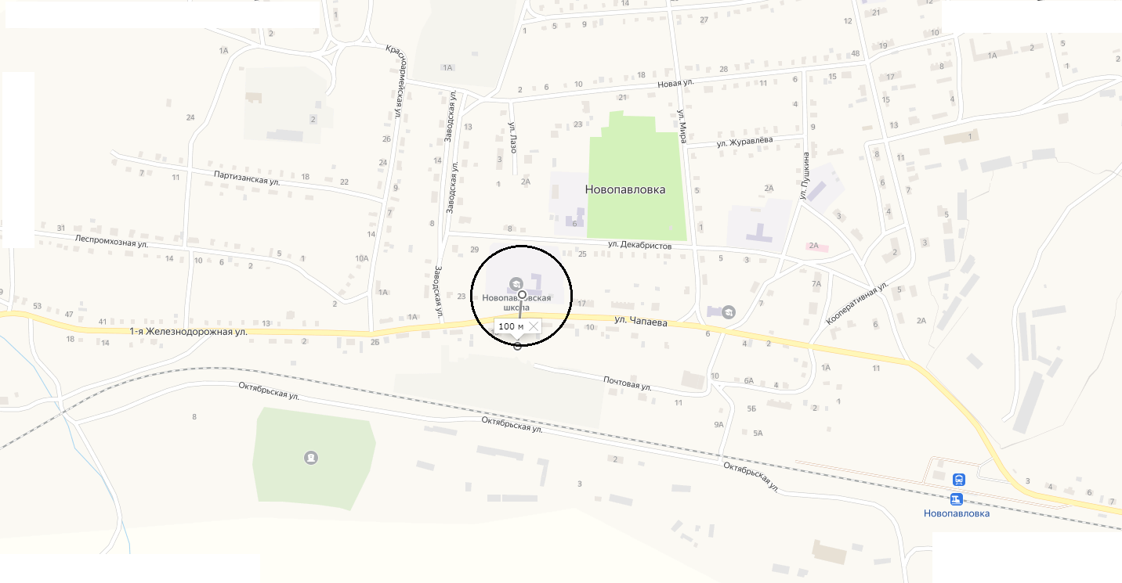

Схема 1.2
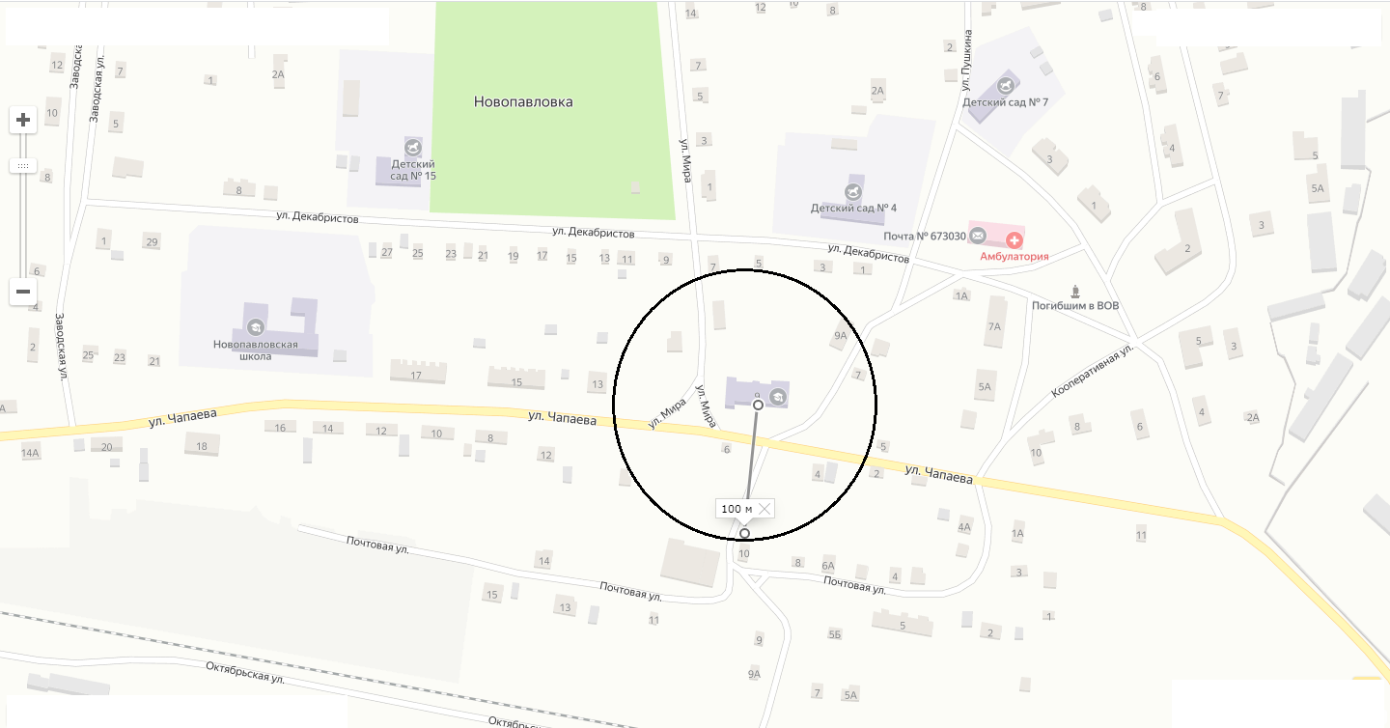

Схема 1.3
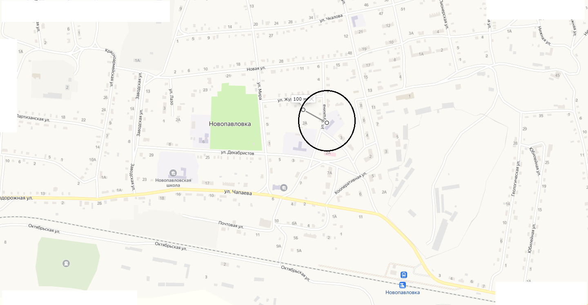

Схема 1.4
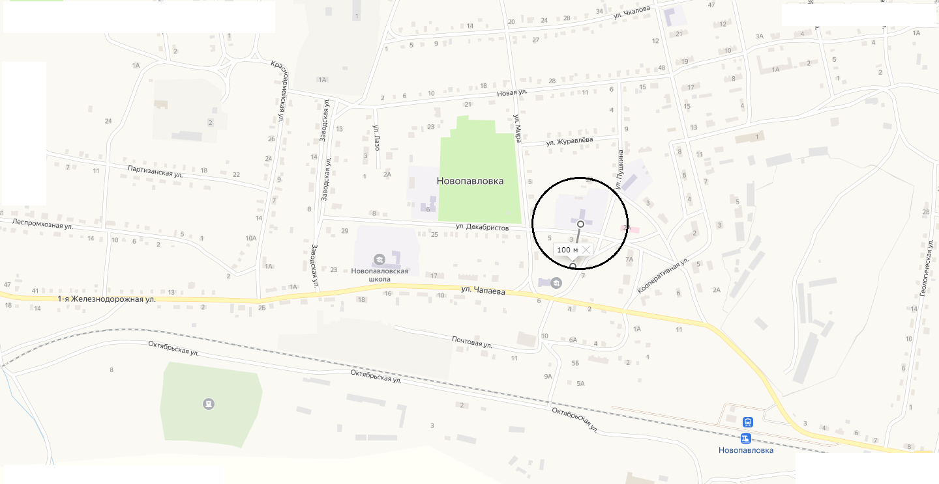

Схема 1.5
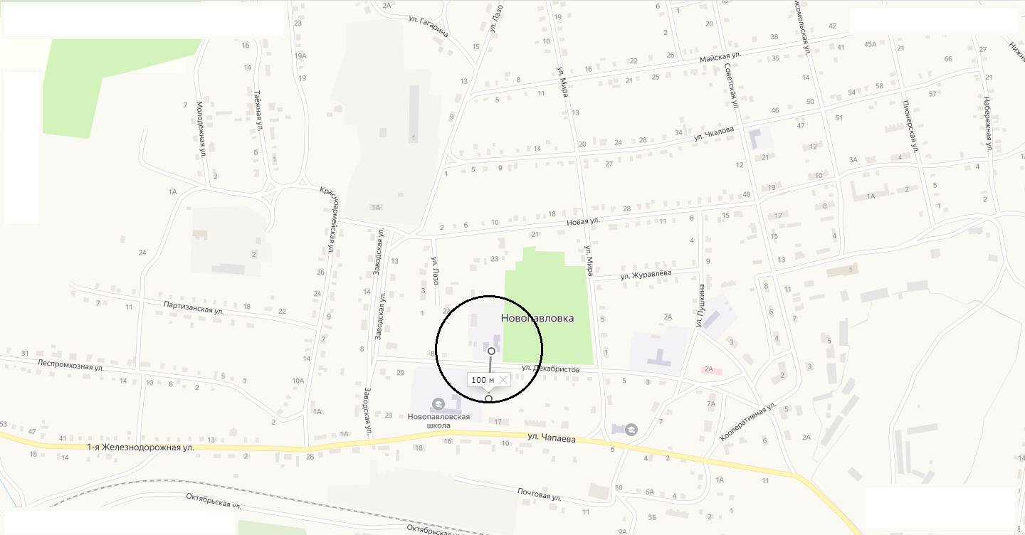

Схема 1.6
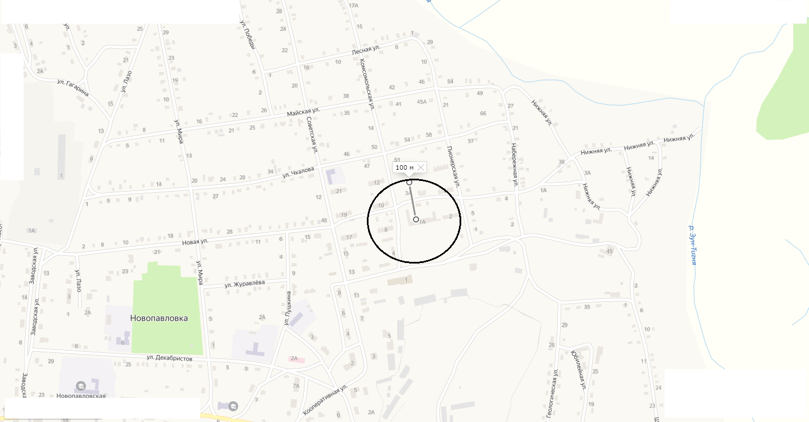

Схема 1.7
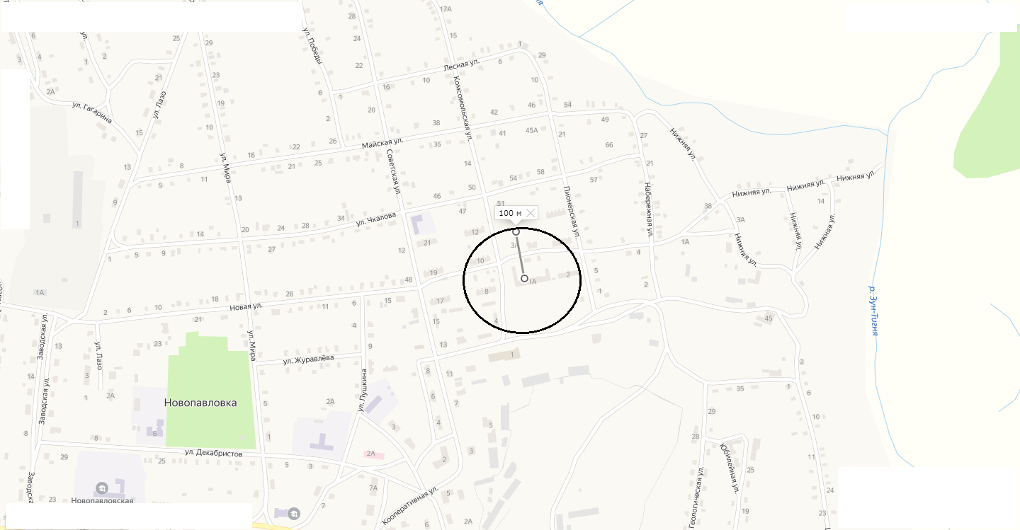

Схема 1.8
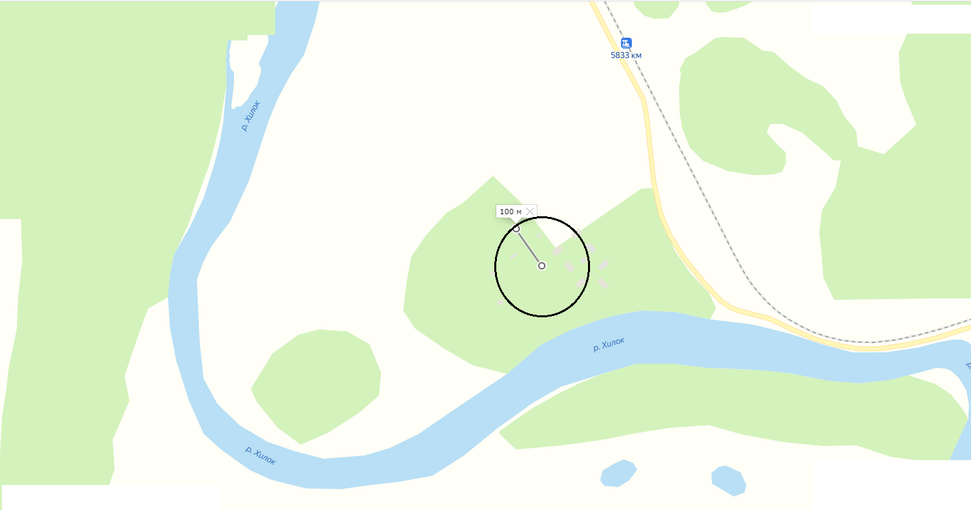

Схема 1.9
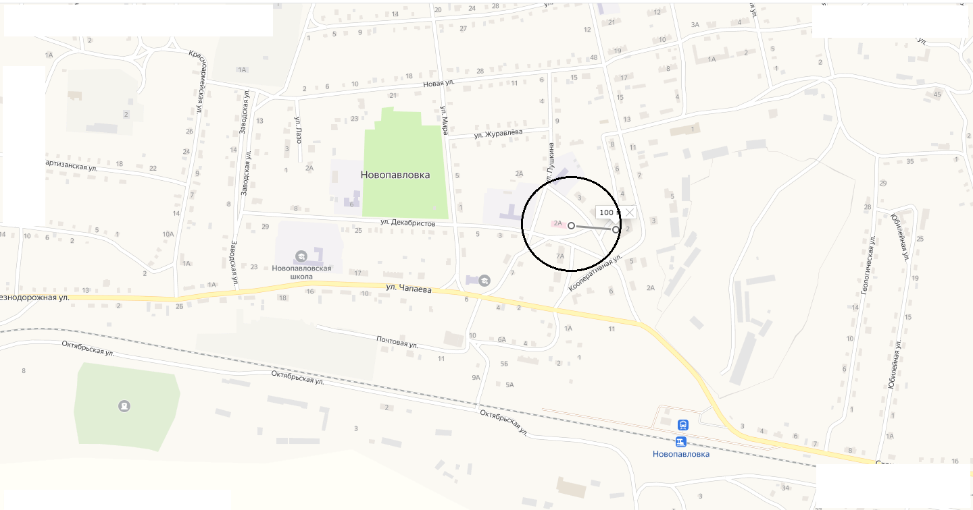
Схема 1.10
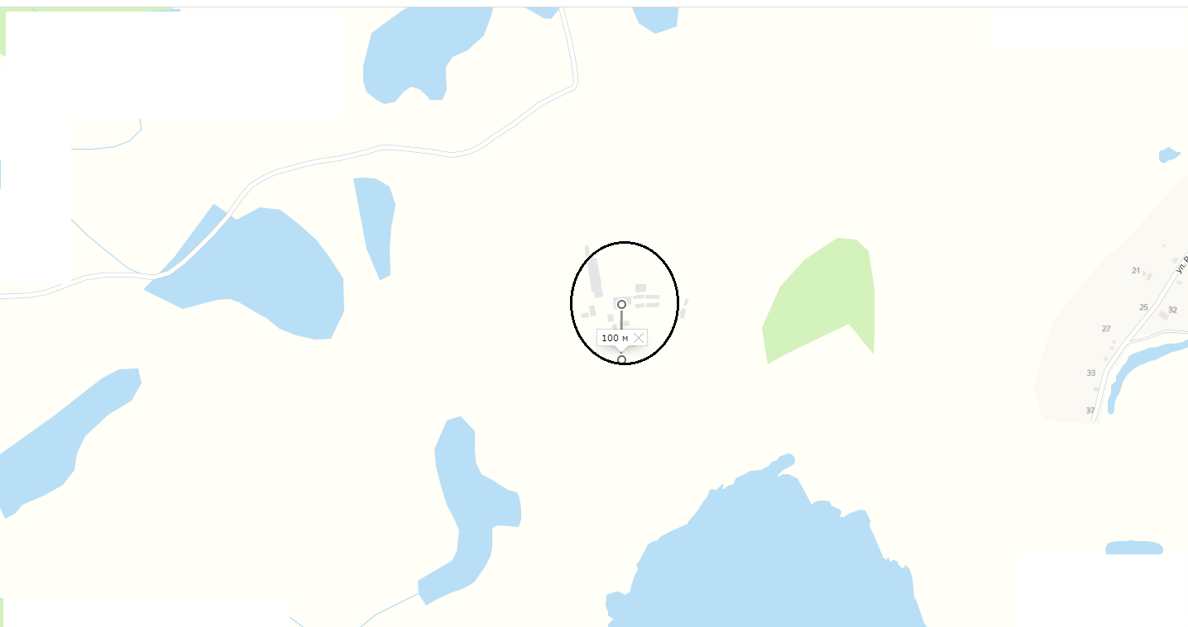

Схема 1.11
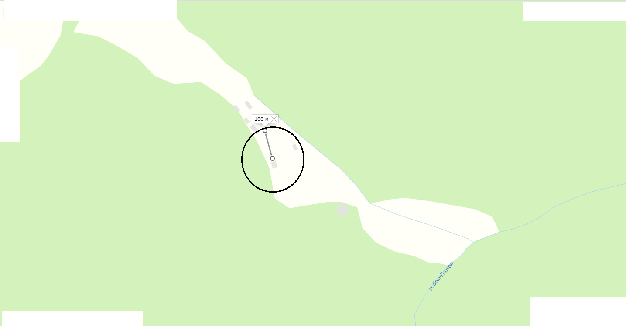

Схема 1.12
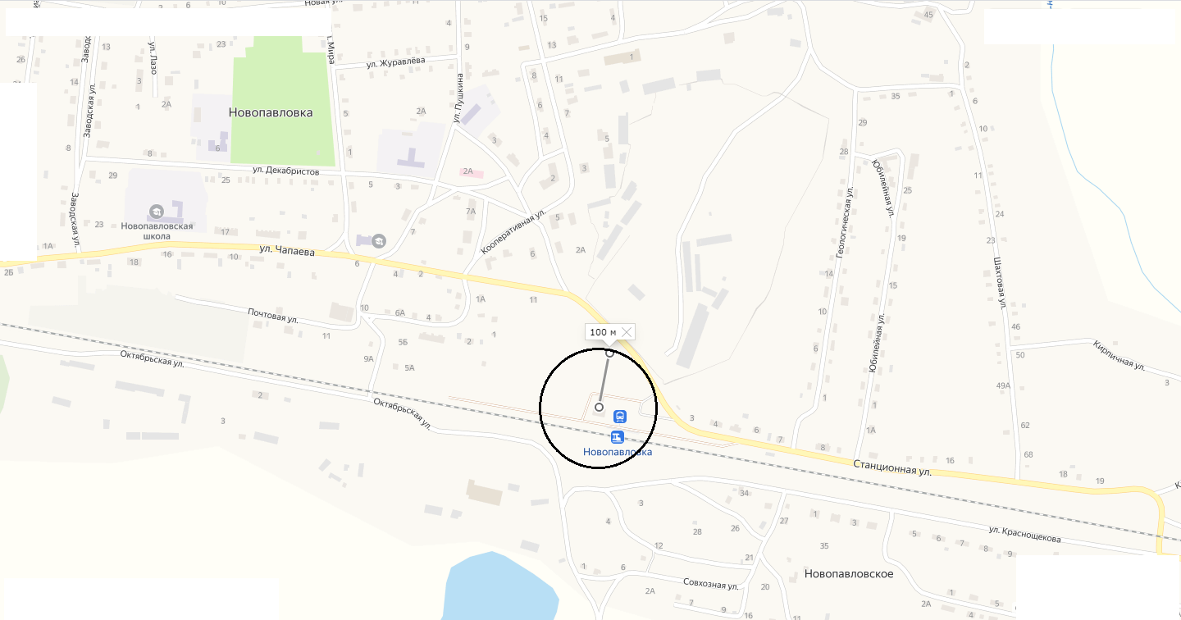

Схема 2.1
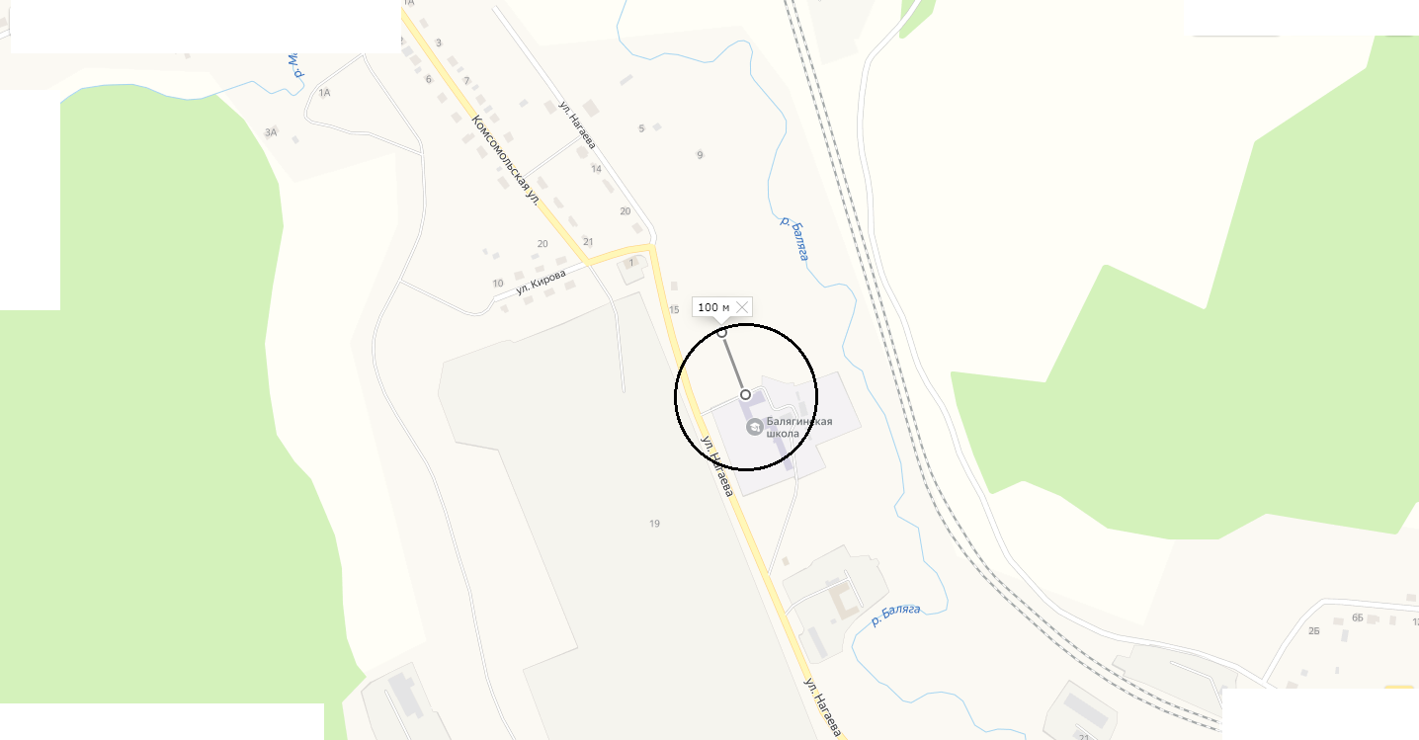

Схема 2.2
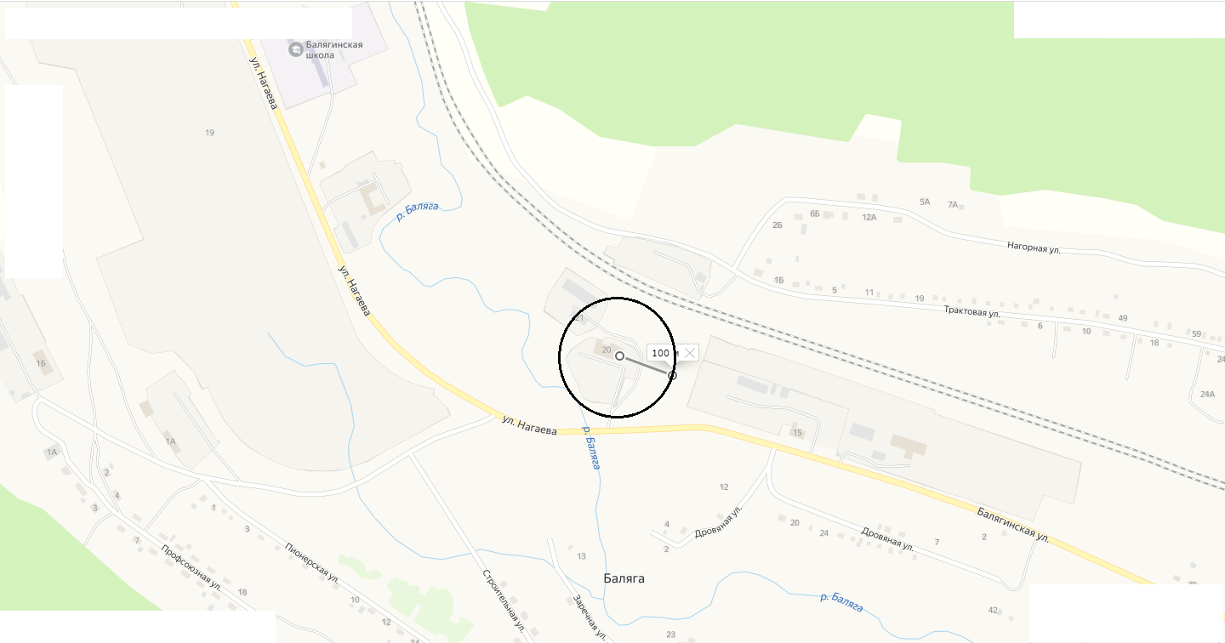
Схема 2.3
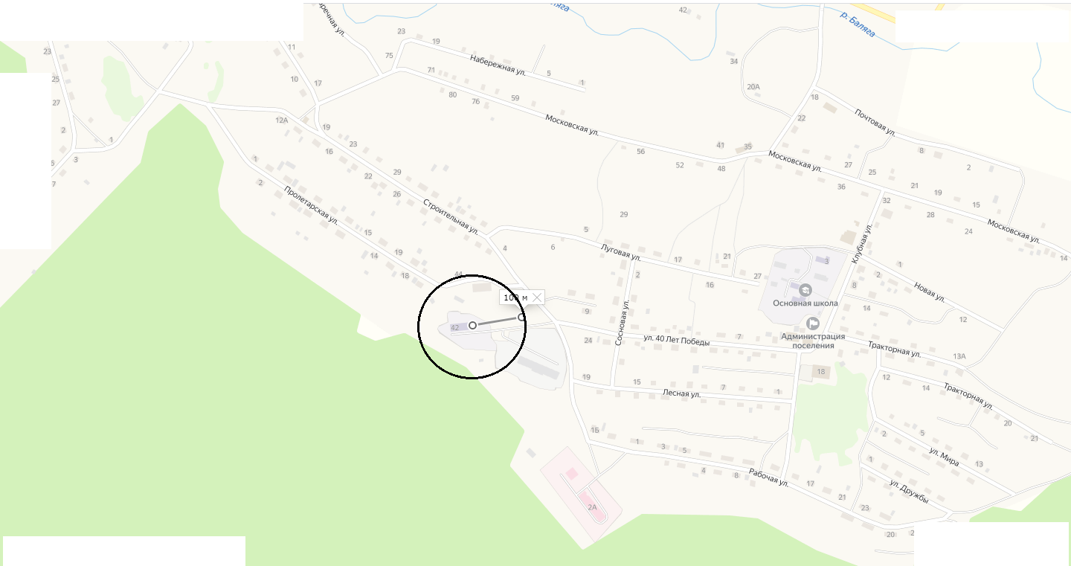

Схема 2.4
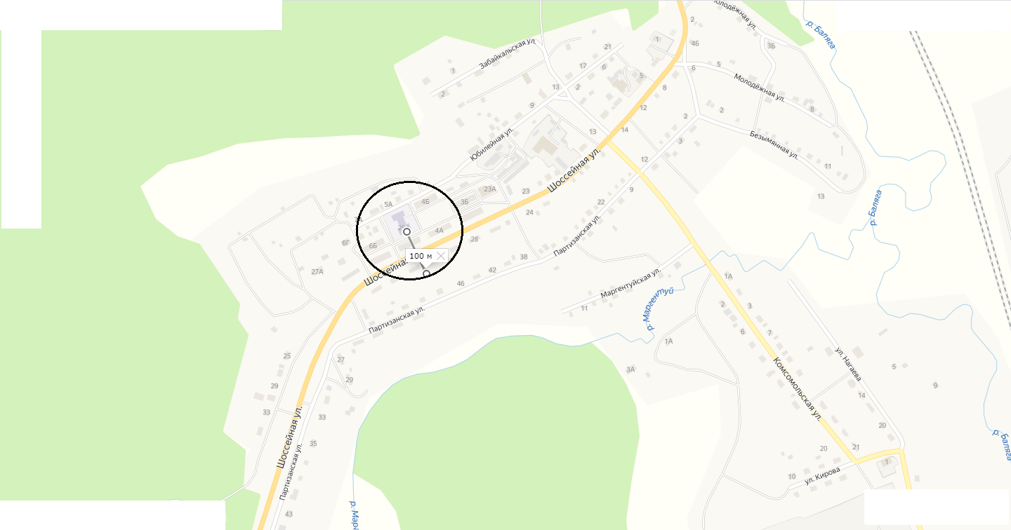

Схема 2.5
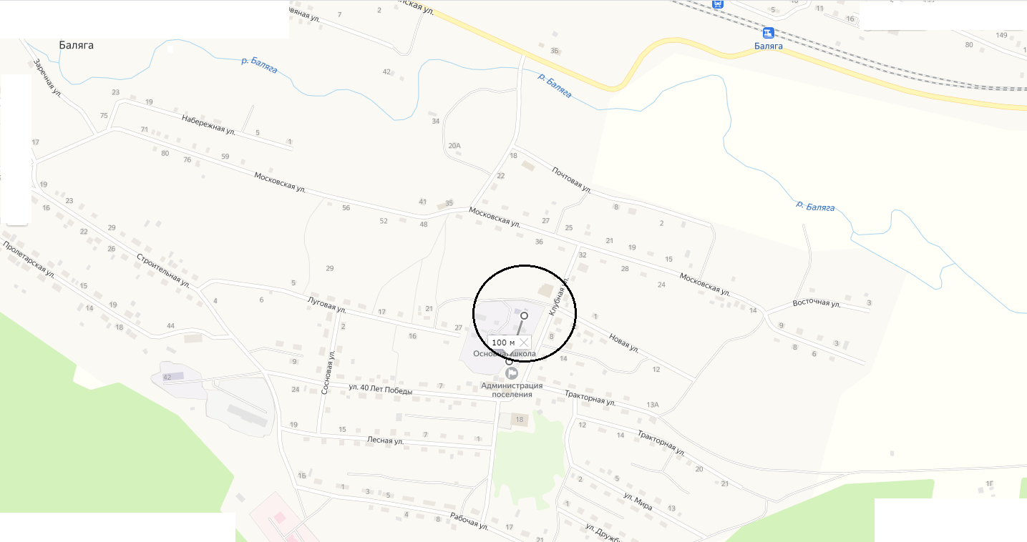

Схема 2.6
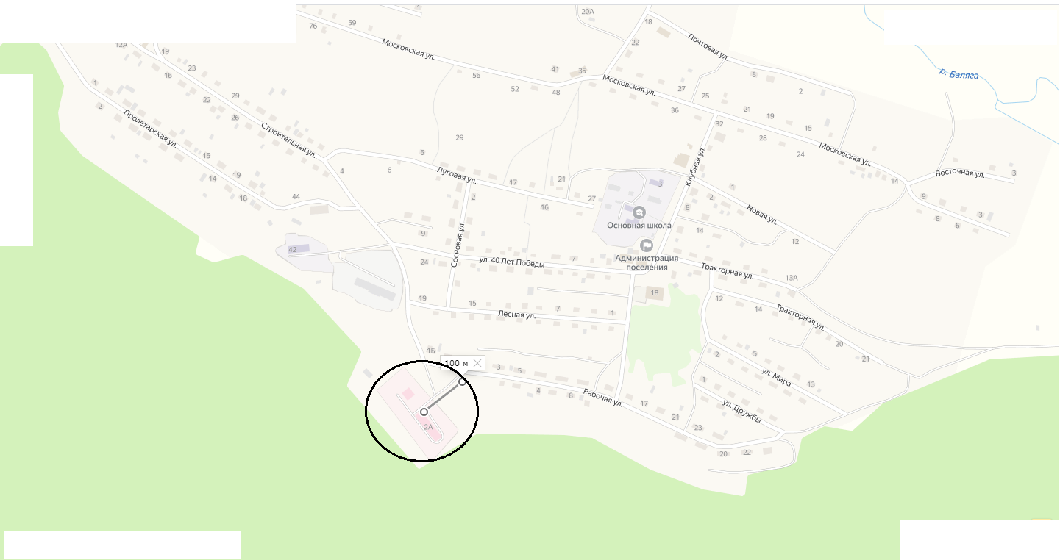

Схема 2.7
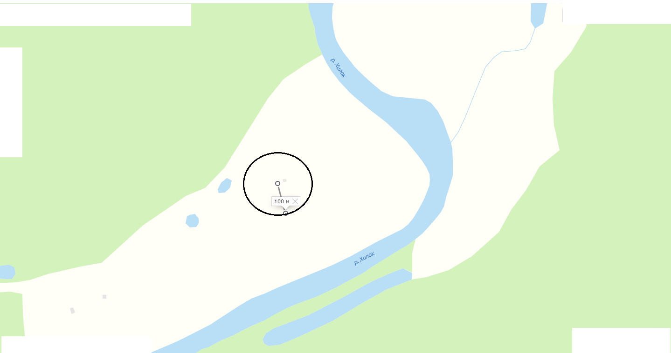

Схема 2.8
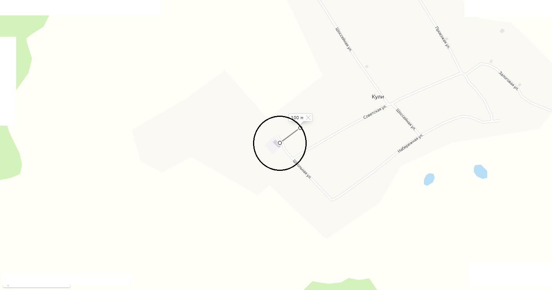

Схема 2.9
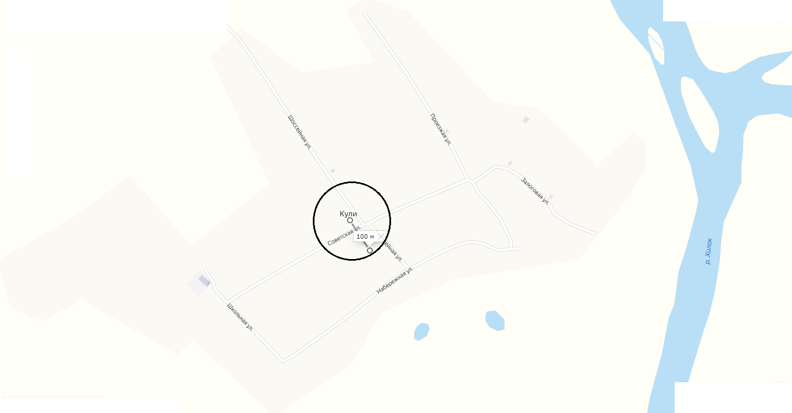

Схема 2.10
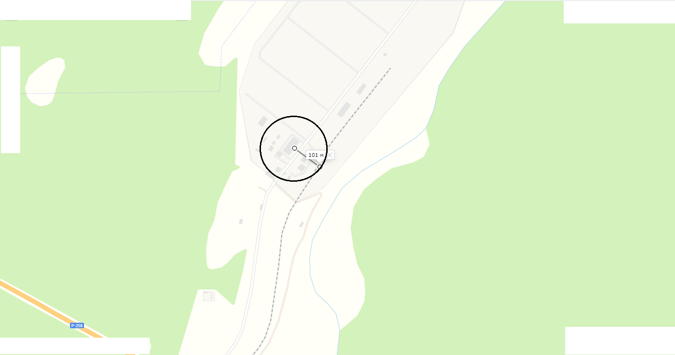

Схема 3.1
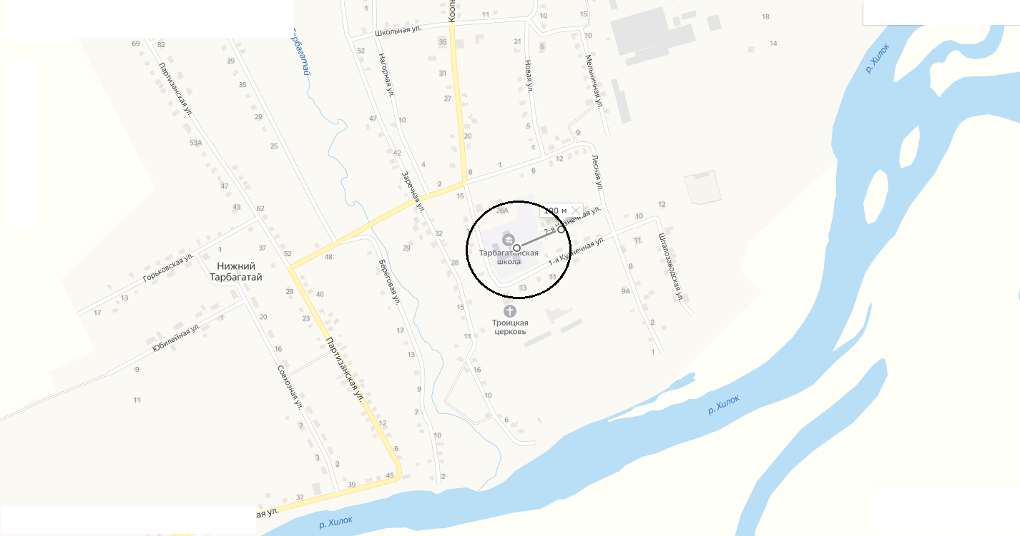

Схема 3.2
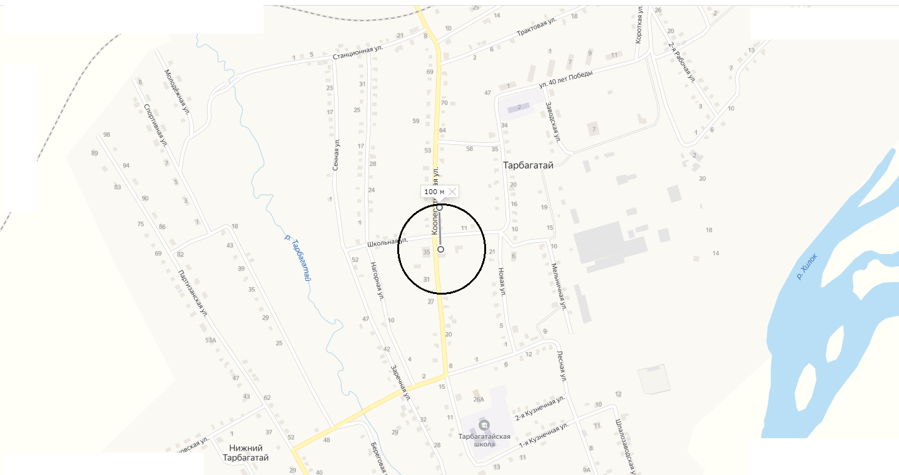

Схема 3.3
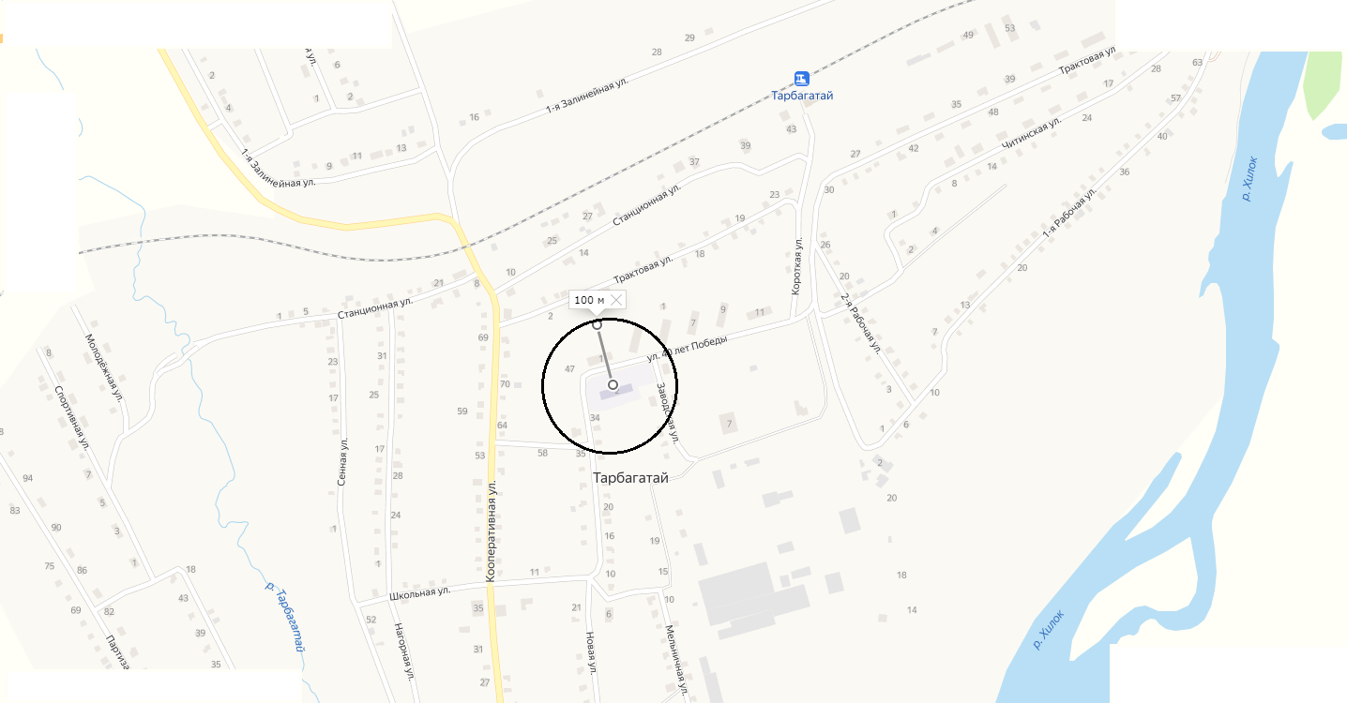

Схема 3.4
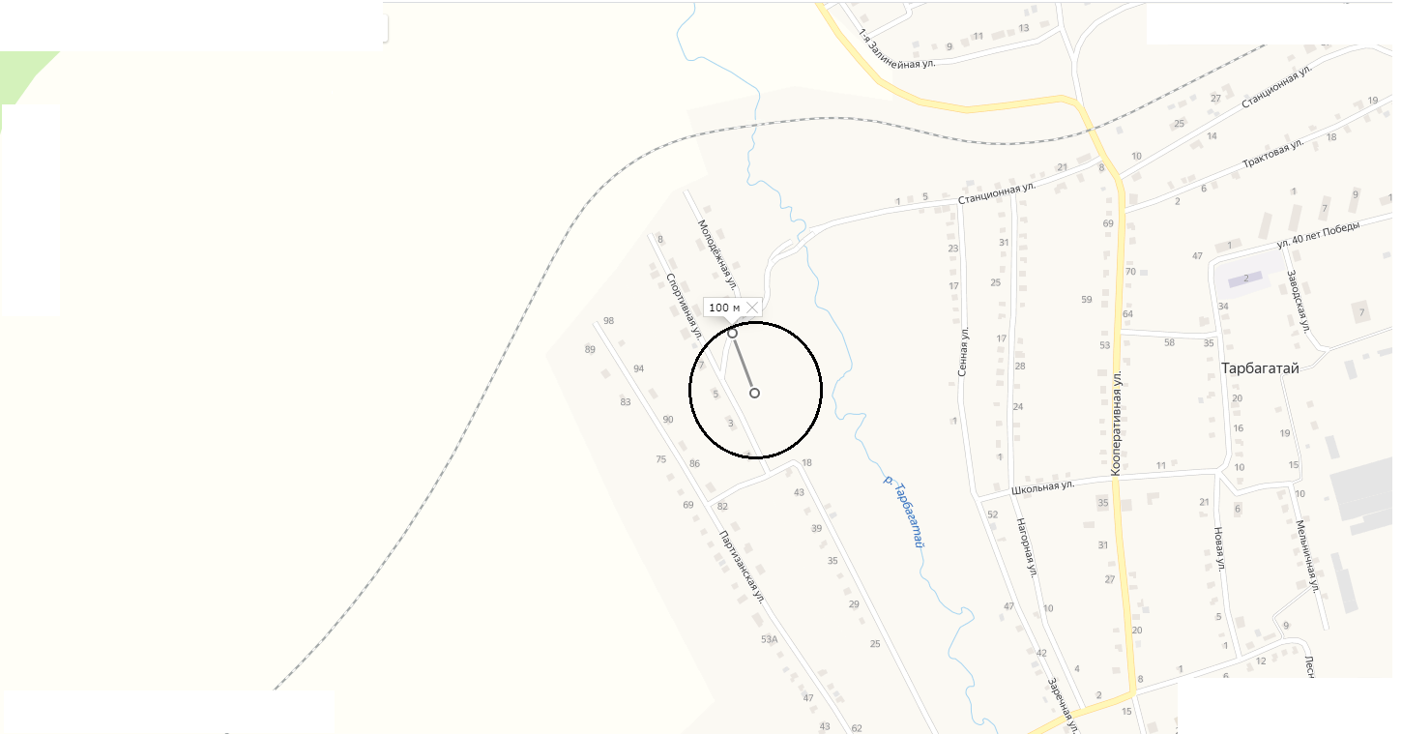

Схема 3.5
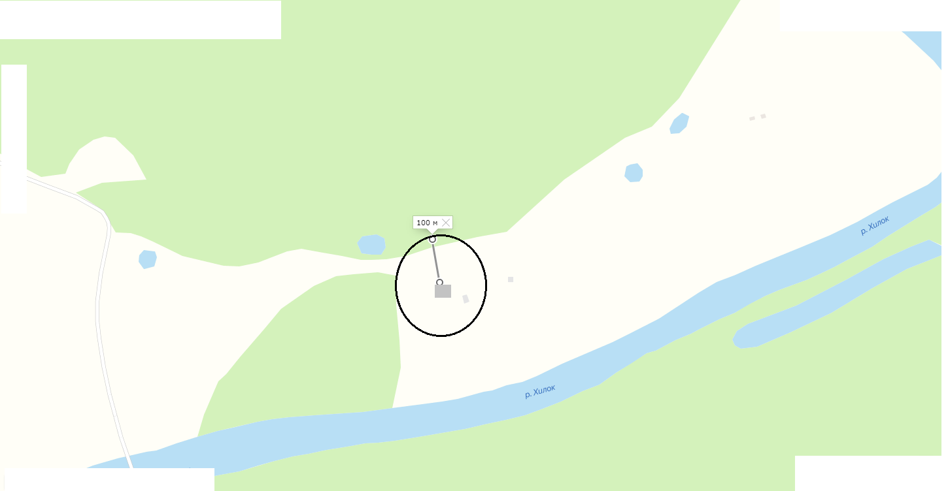

Схема 3.6
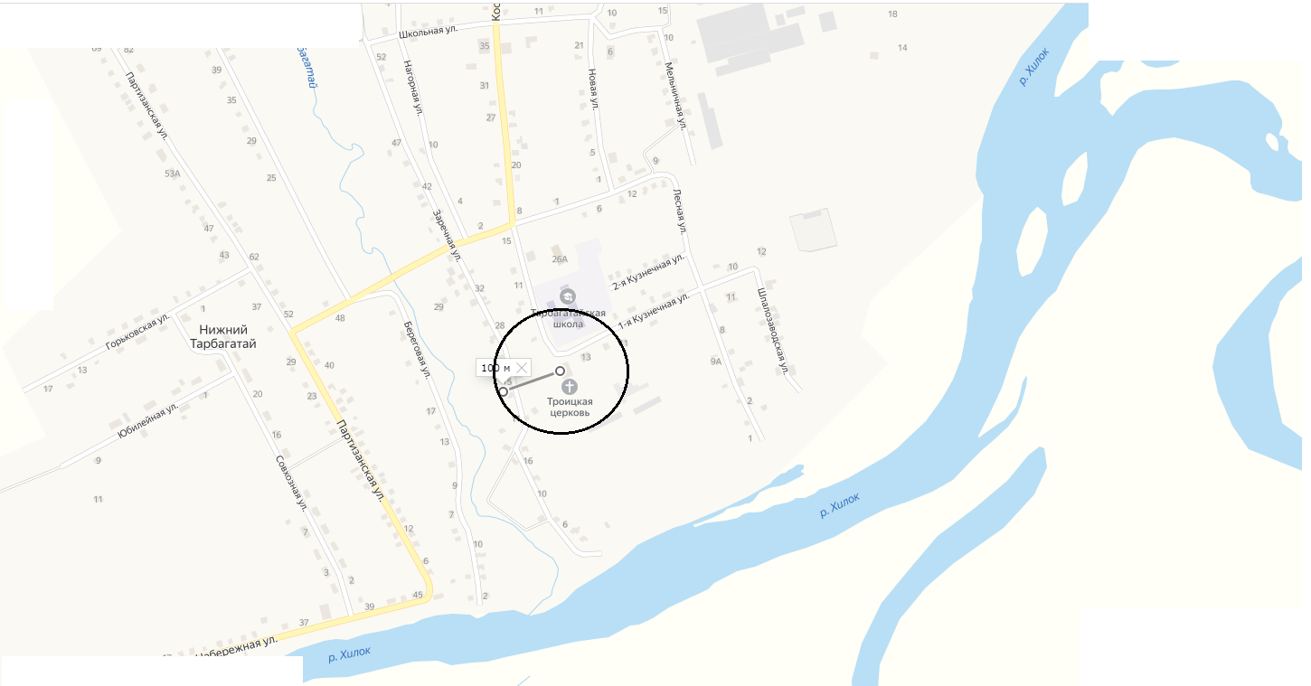

Схема 3.7
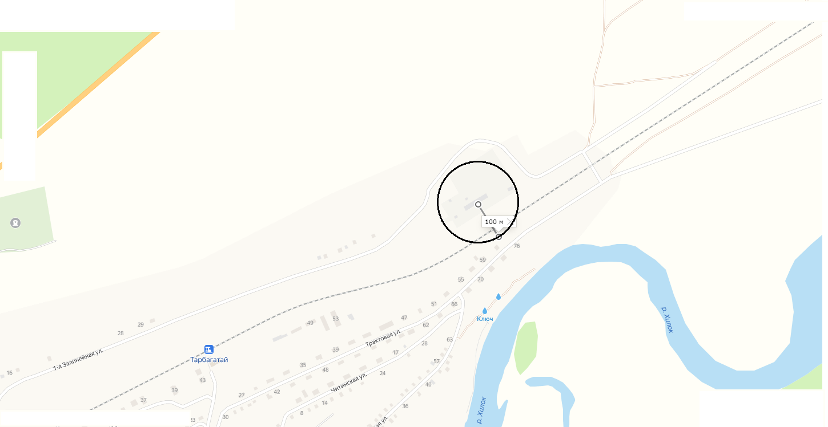

Схема 4.1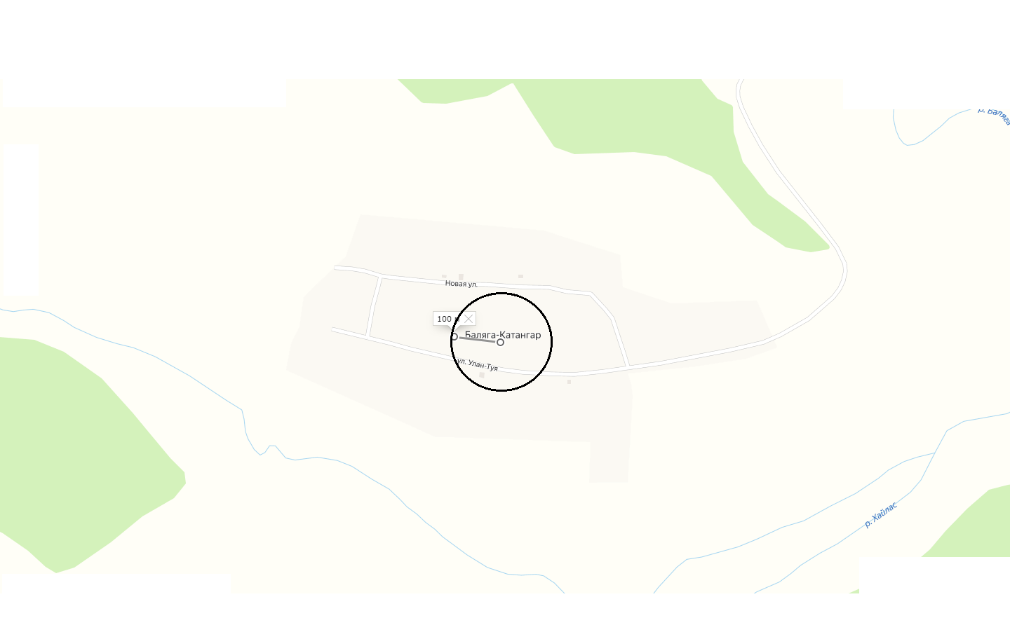

Схема 5.1
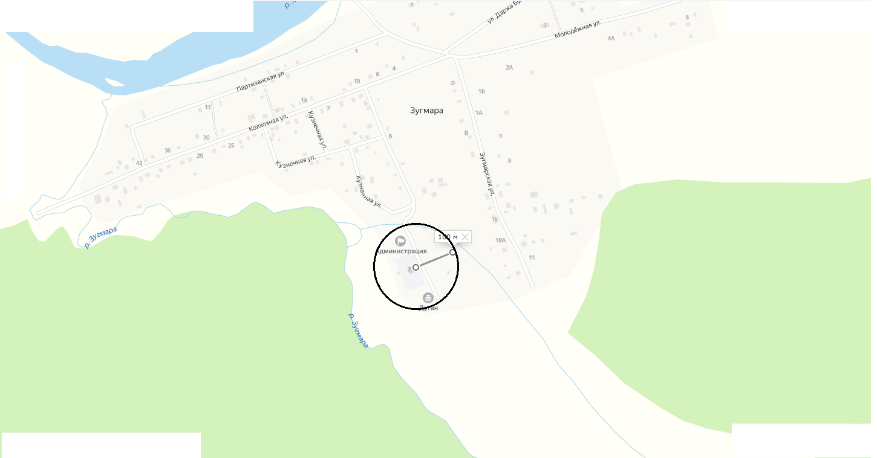

Схема 5.2
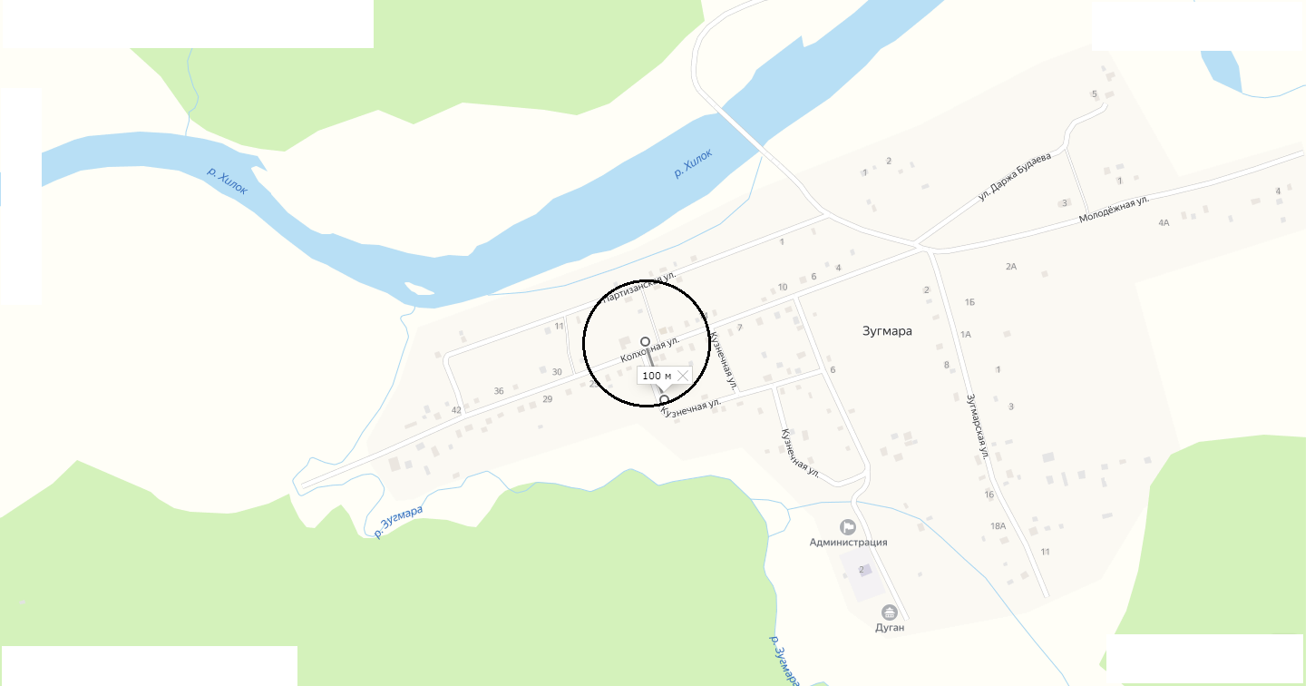

Схема 6.1
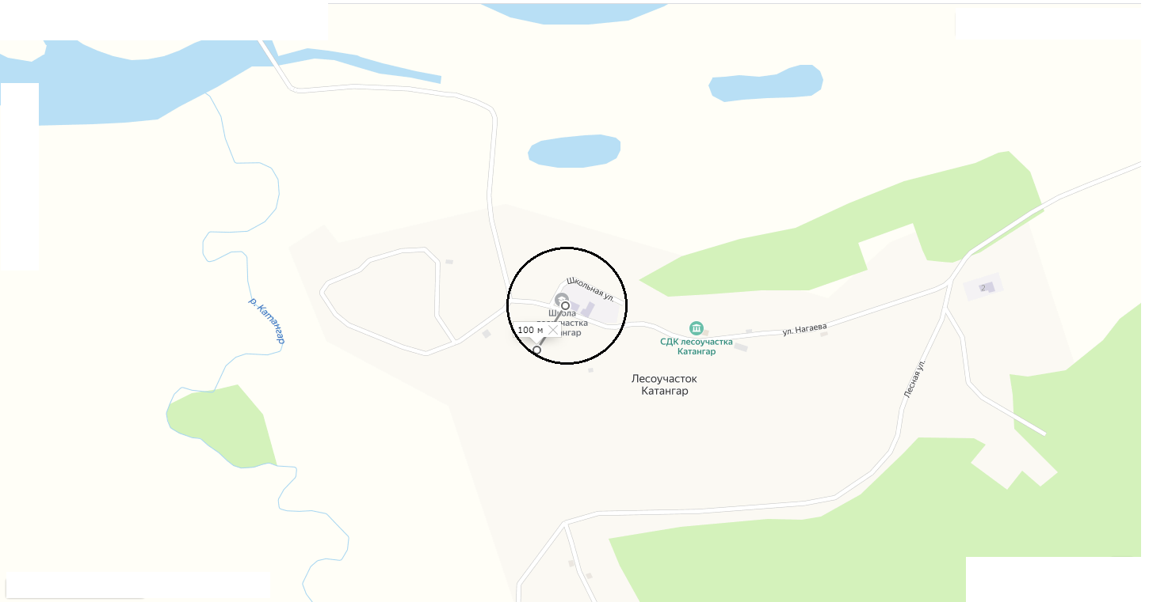

Схема 6.2
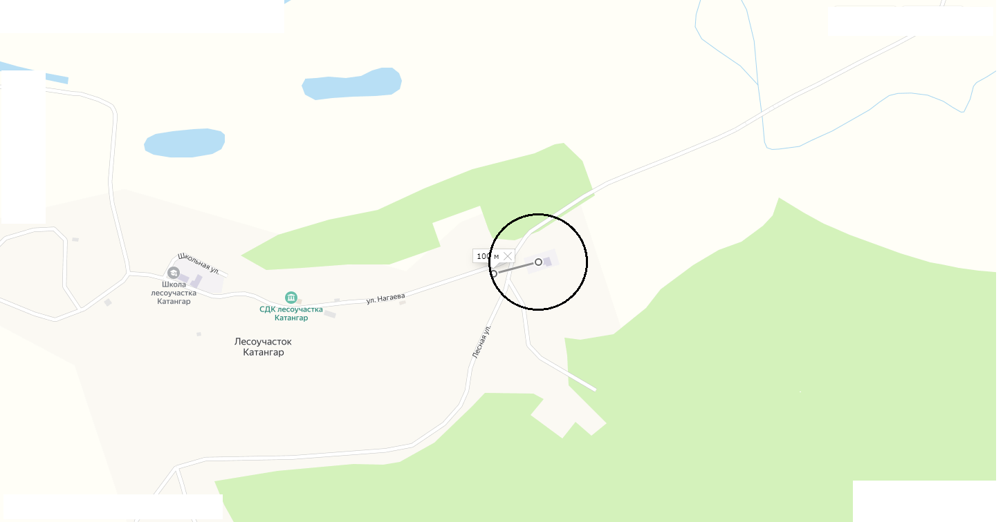

Схема 6.3
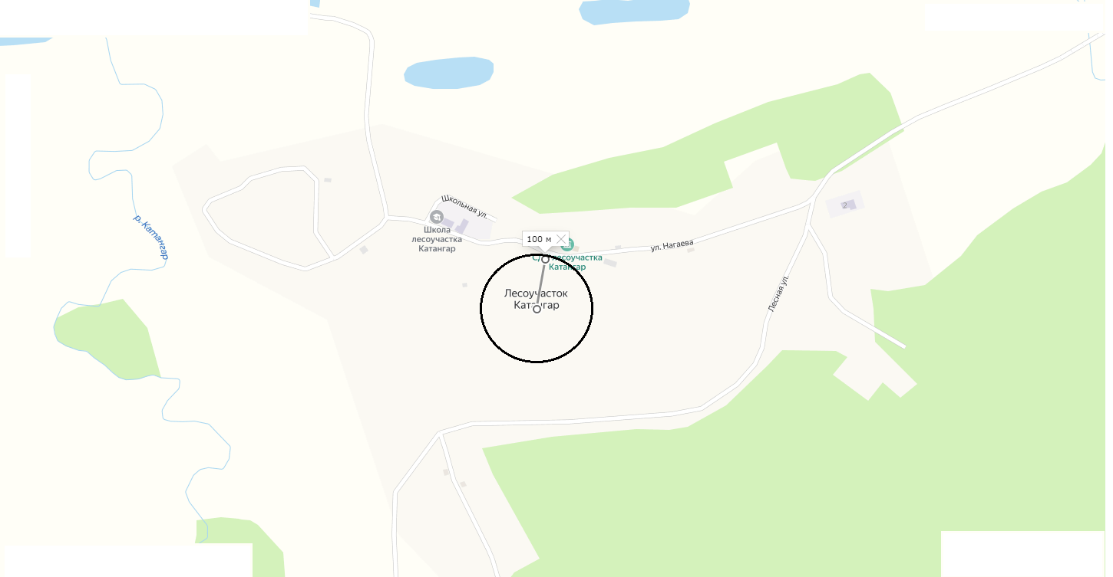

Схема 6.4
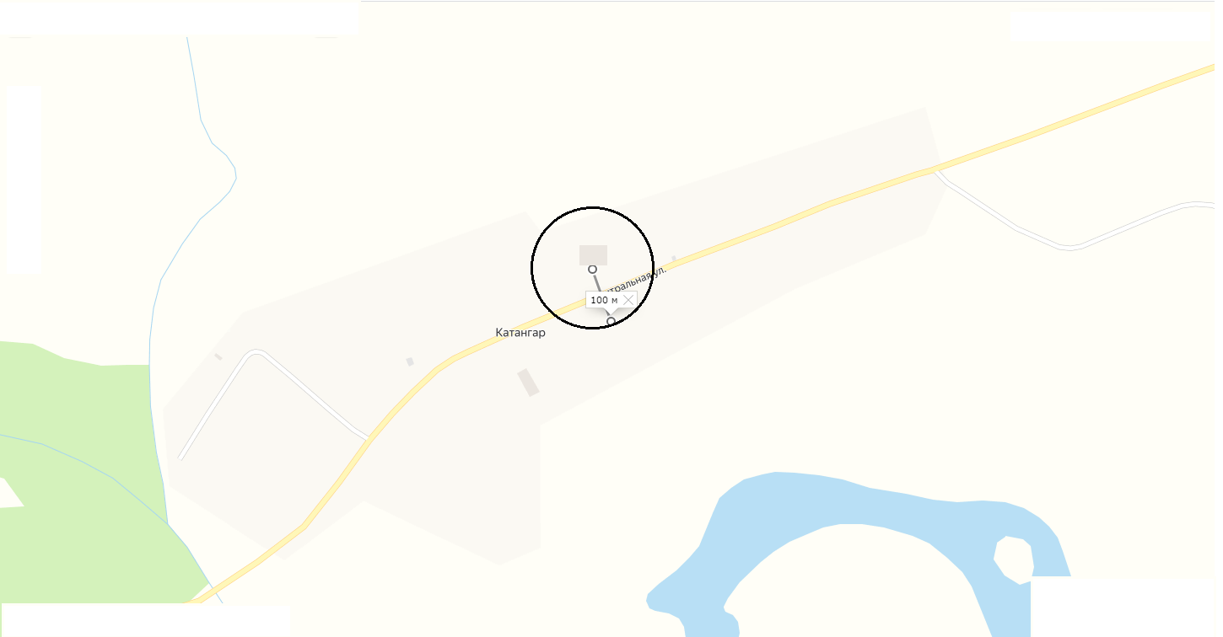

Схема 6.5
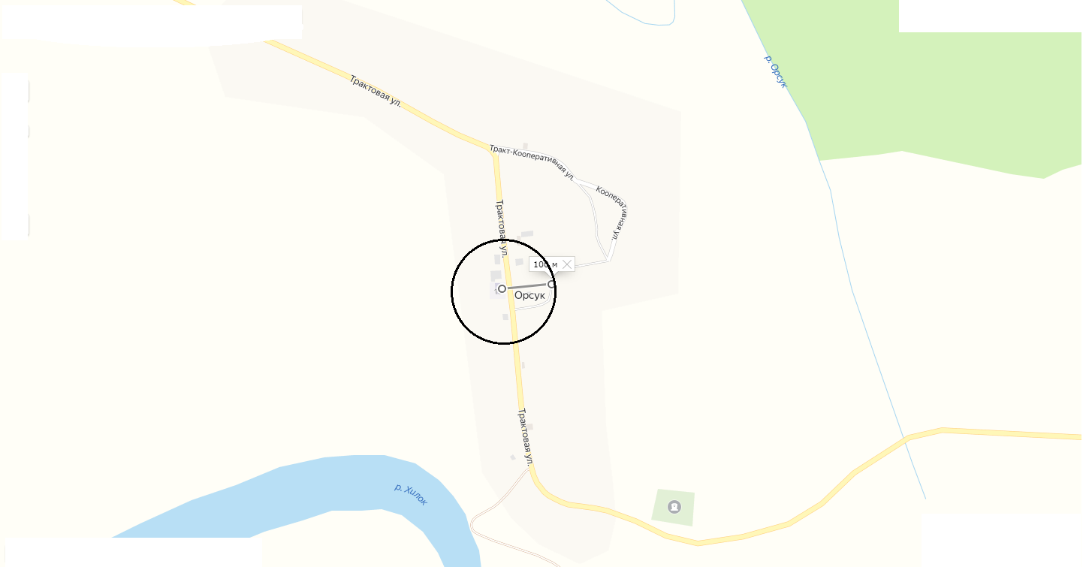

Схема 6.6
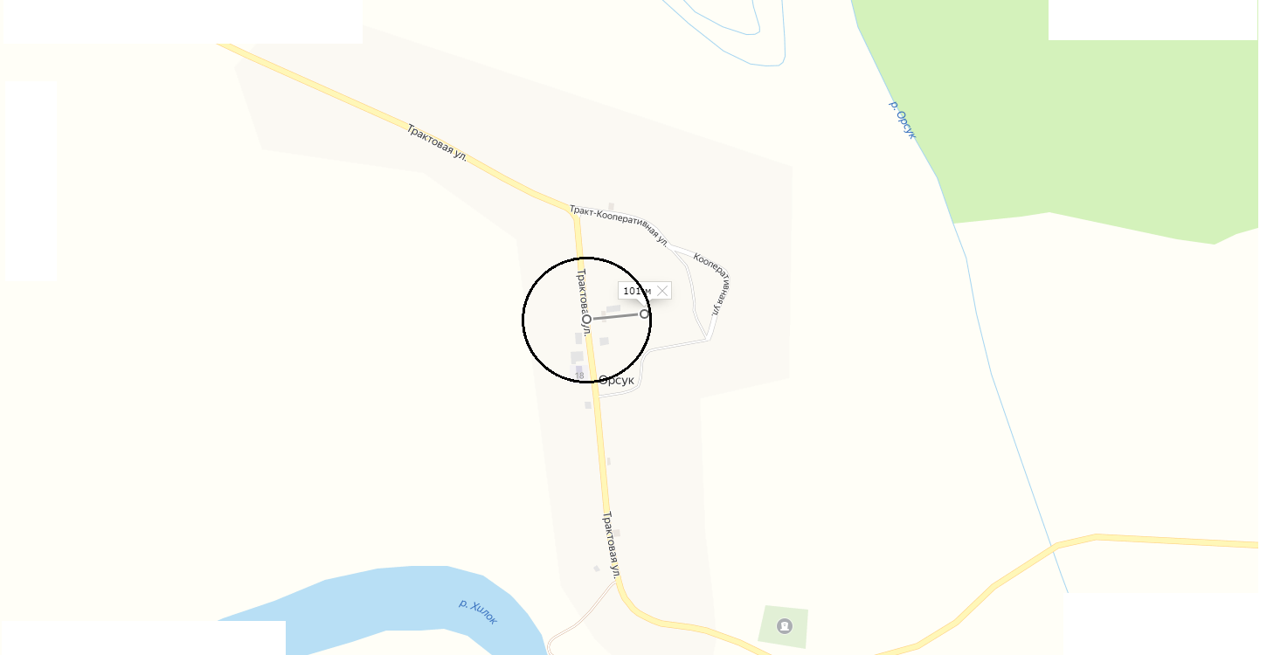

Схема 7.1
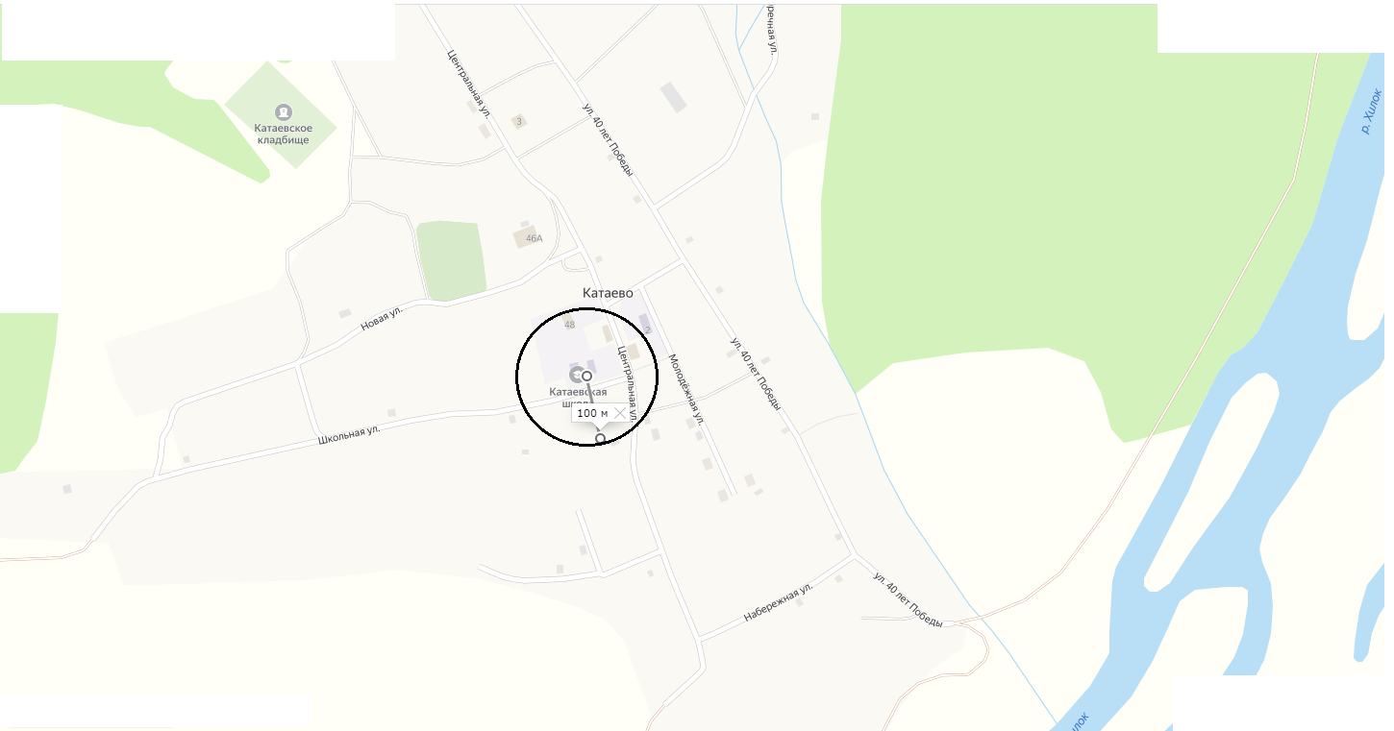

Схема 7.2
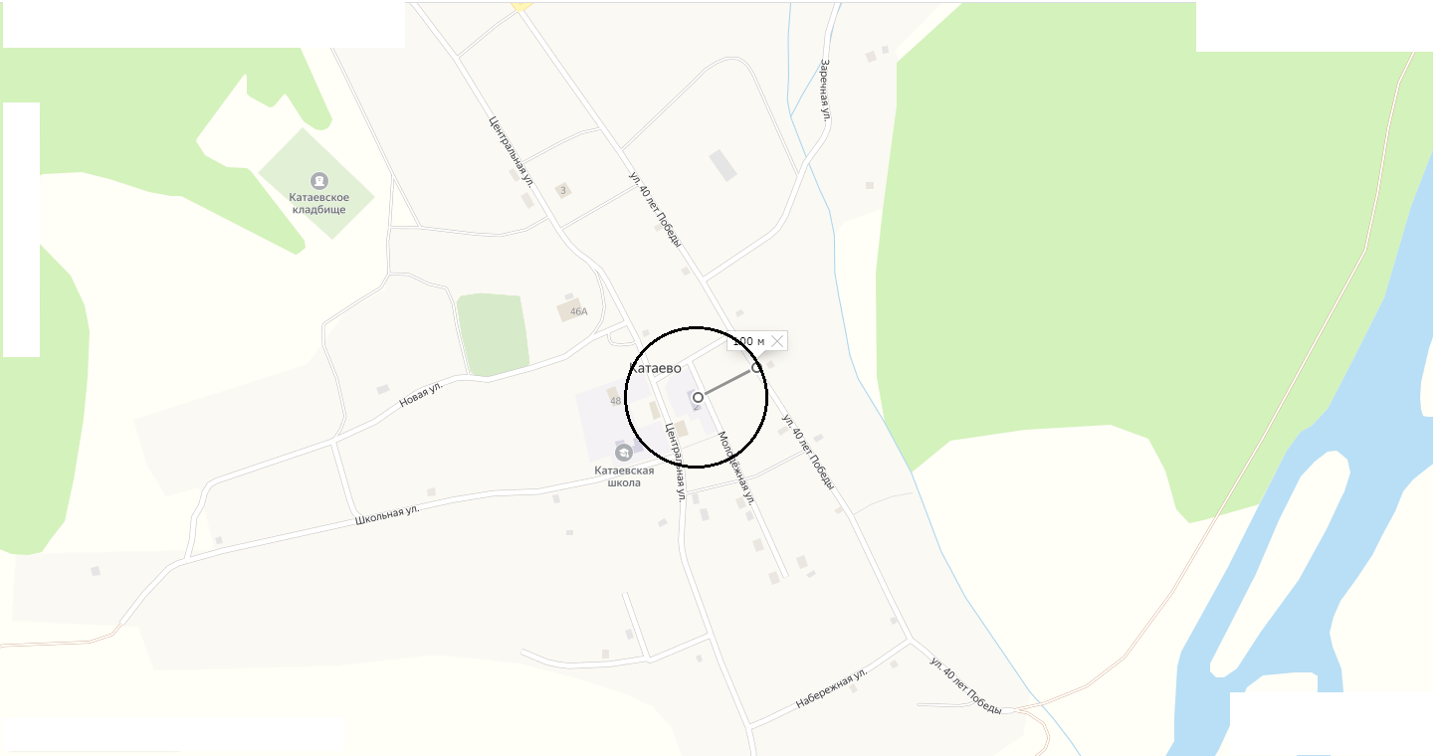

Схема 7.3
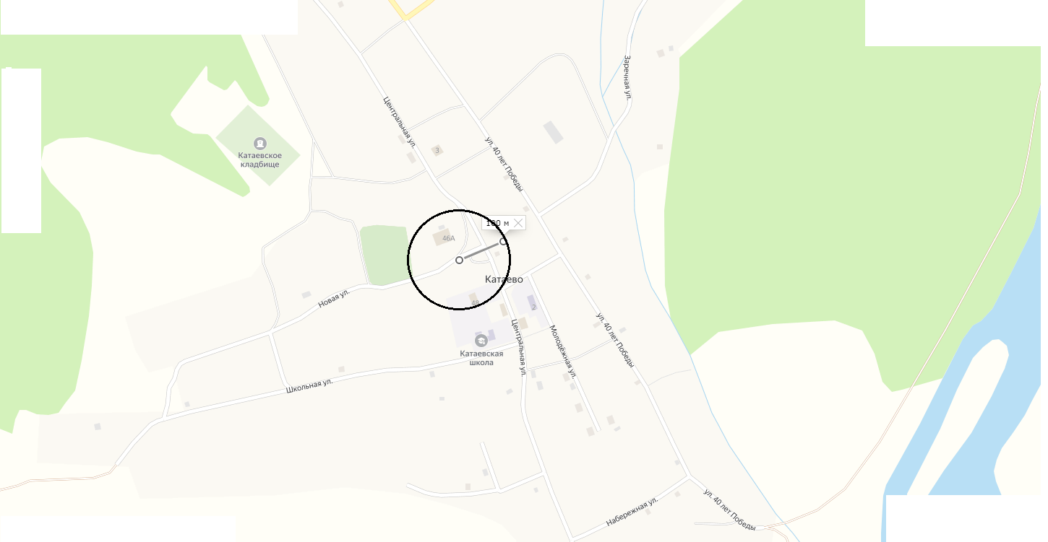

Схема 7.4
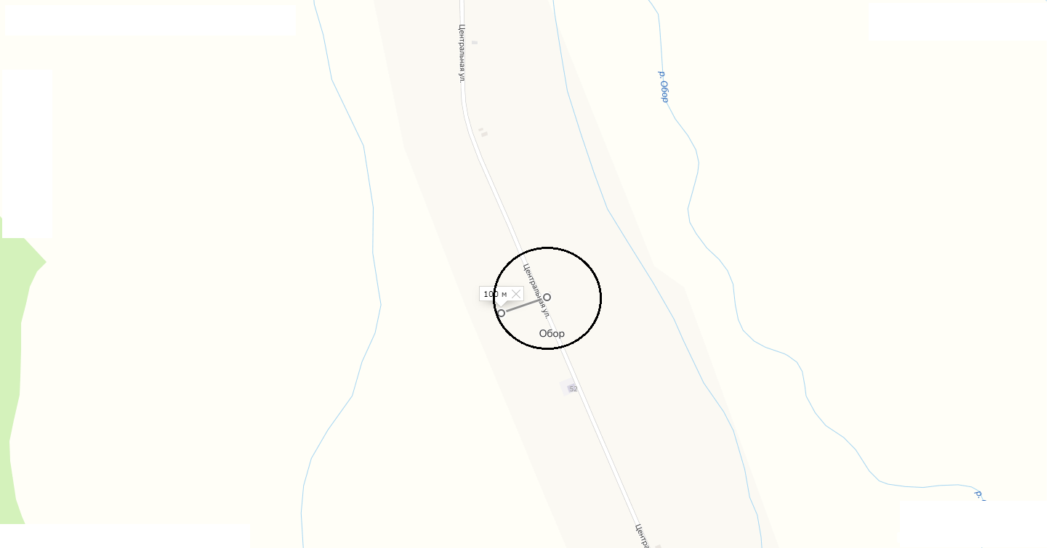

Схема 8.1
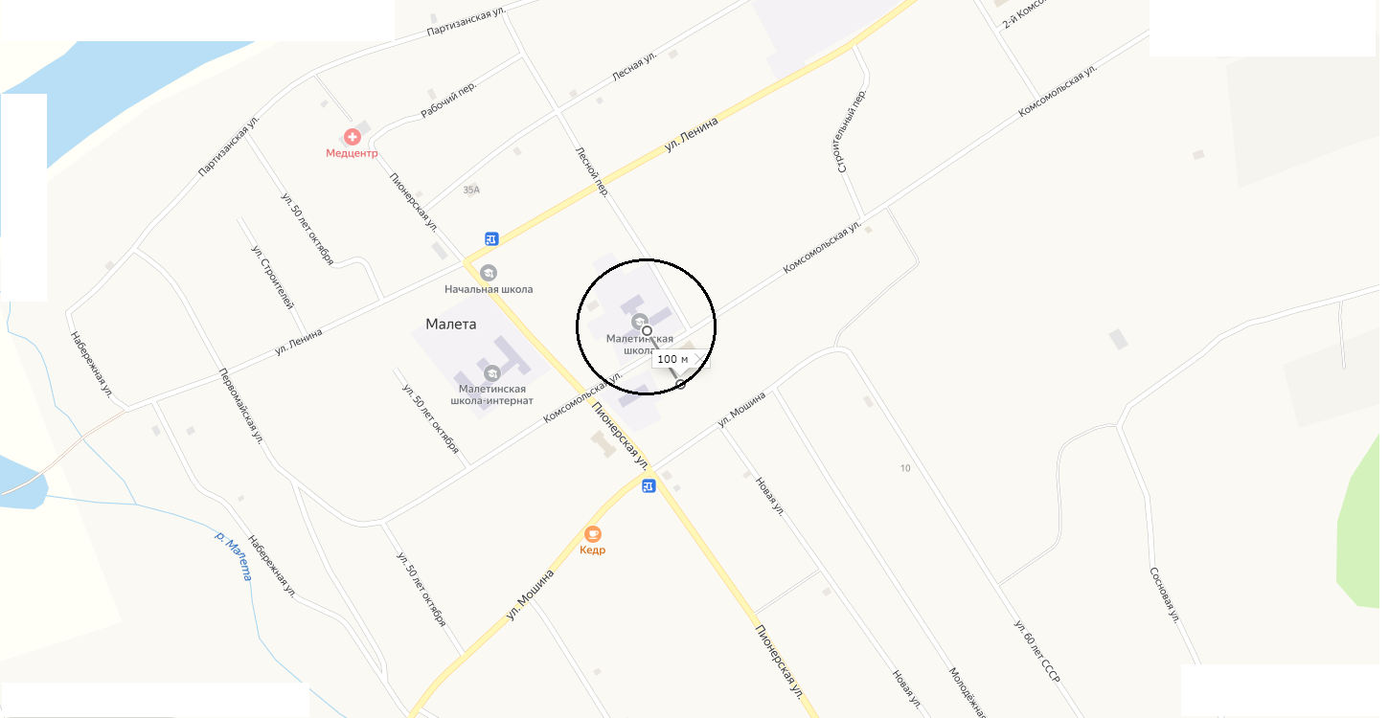

Схема 8.2
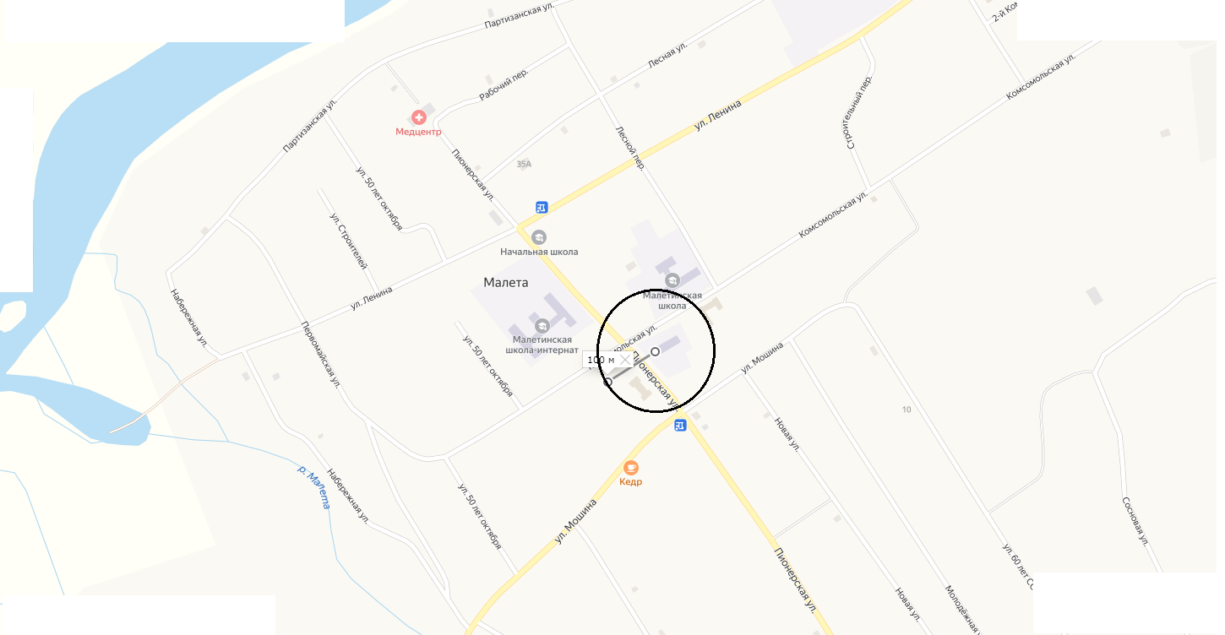

Схема 8.3
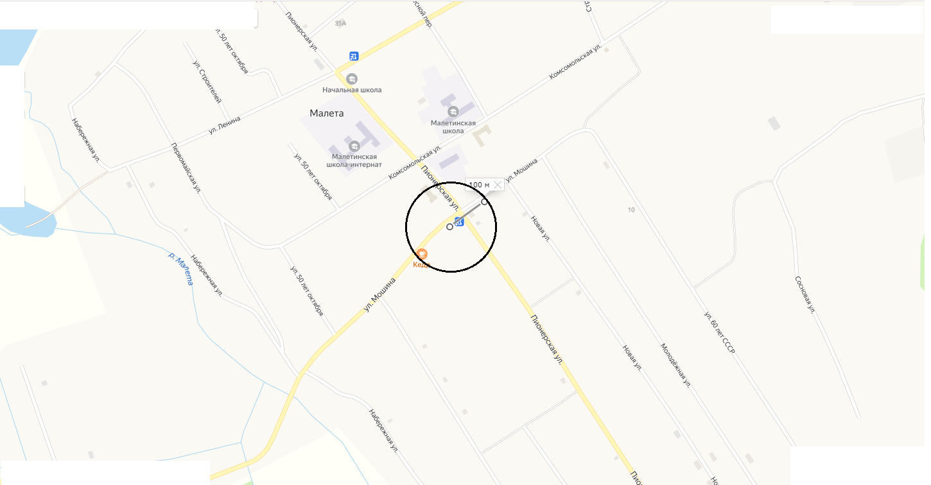
Схема 8.4
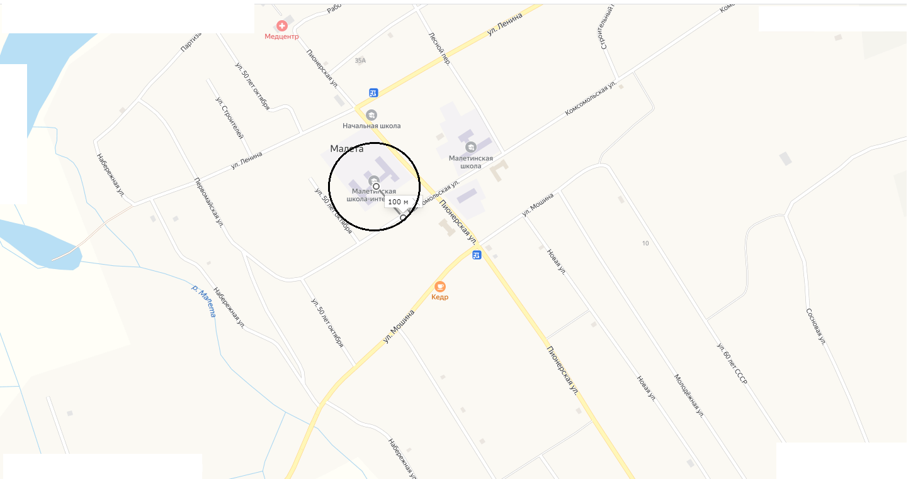

Схема 8.5
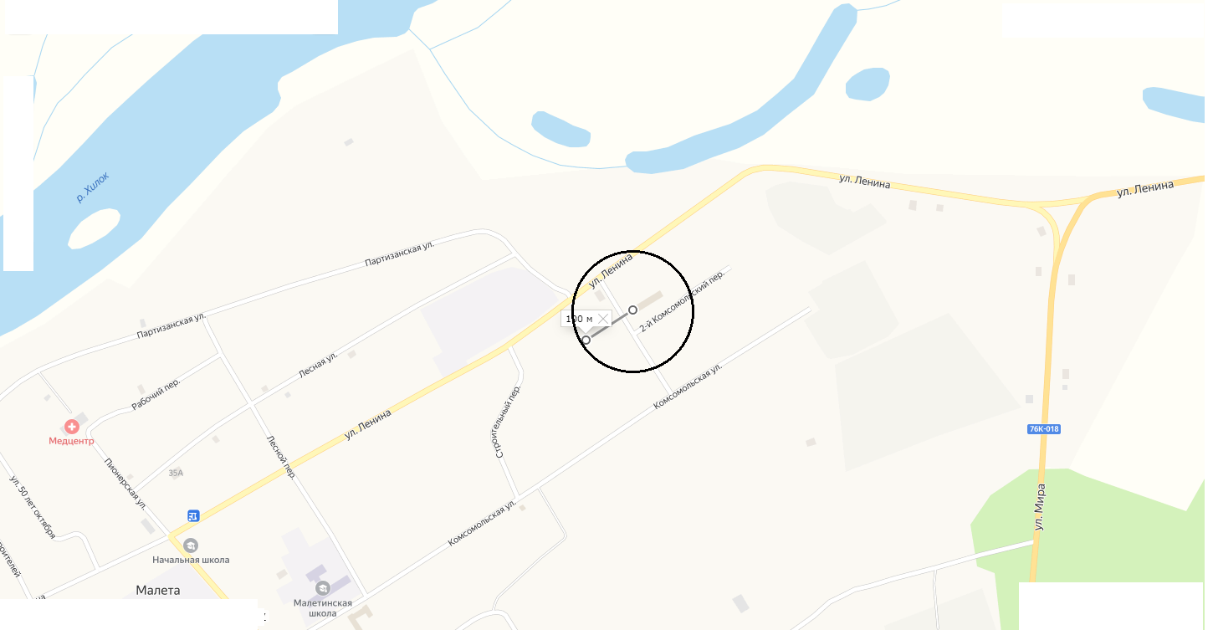

Схема 8.6
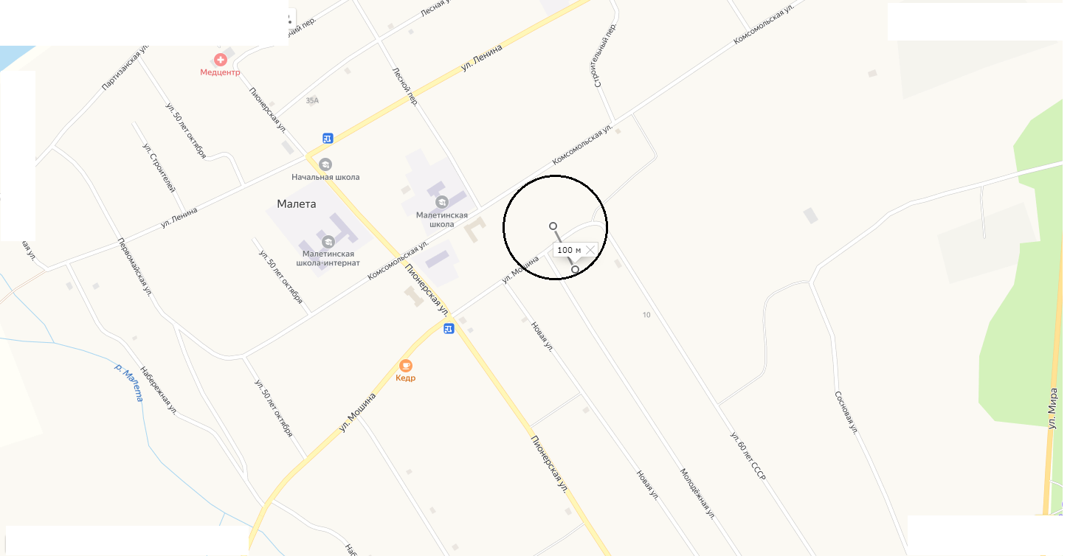

Схема 8.7
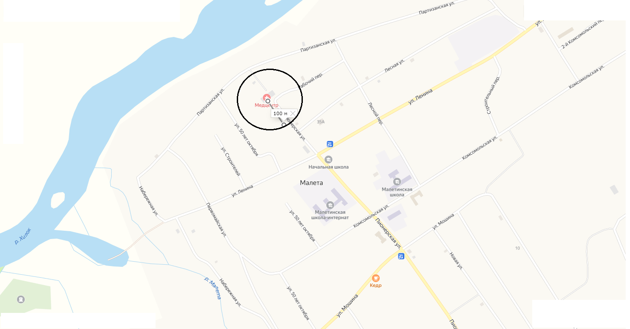

Схема 8.8
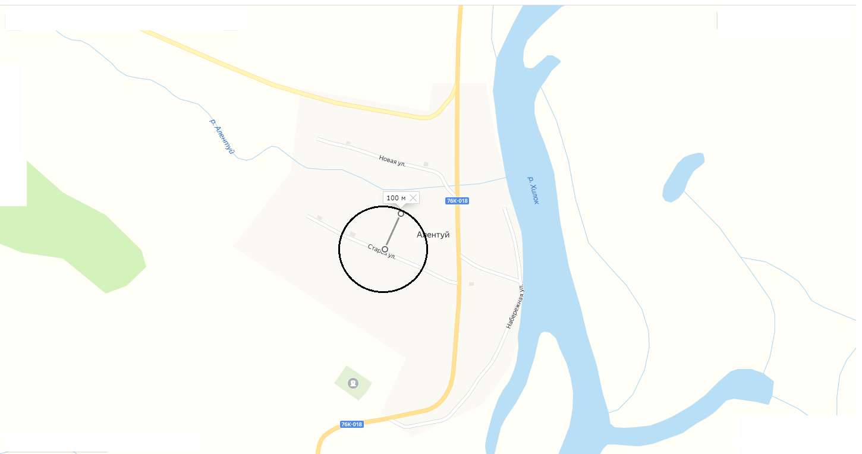
Схема 9.1
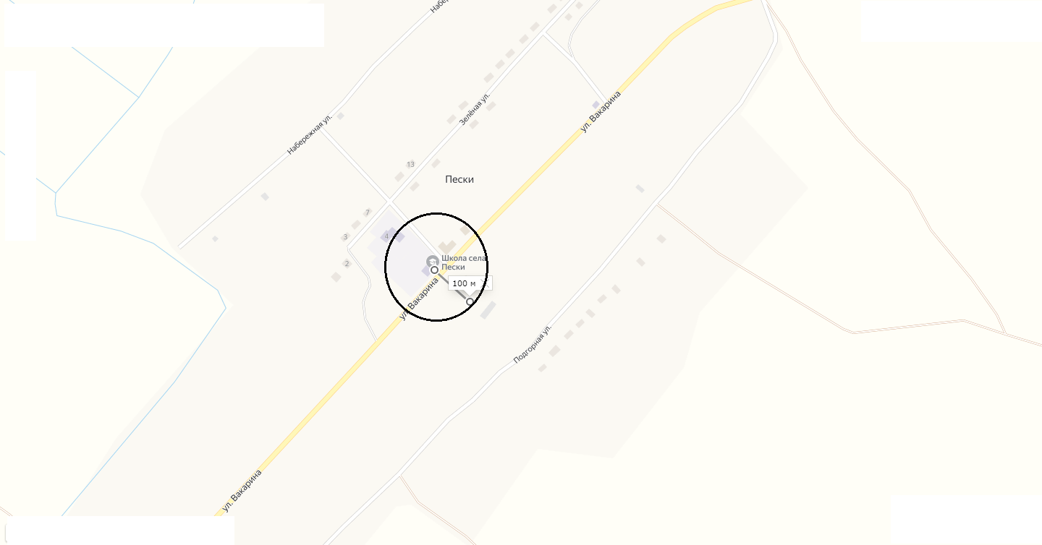

Схема 9.2
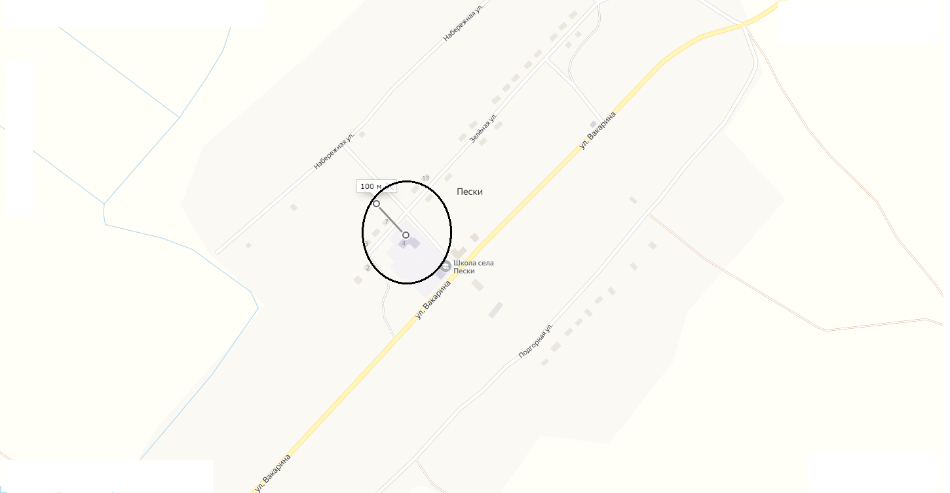

Схема 9.3
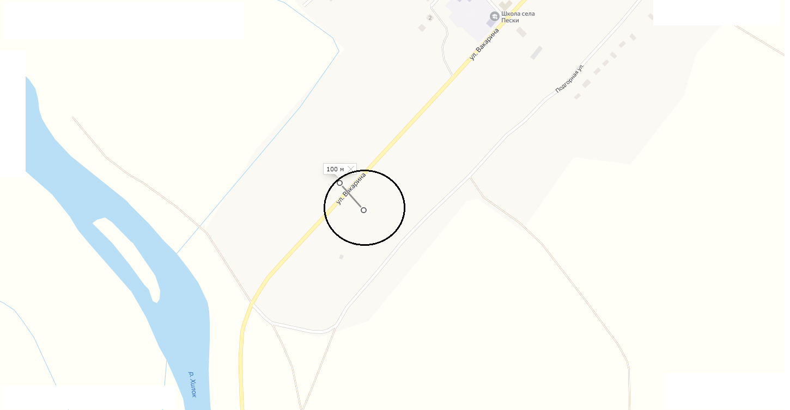

Схема 9.4
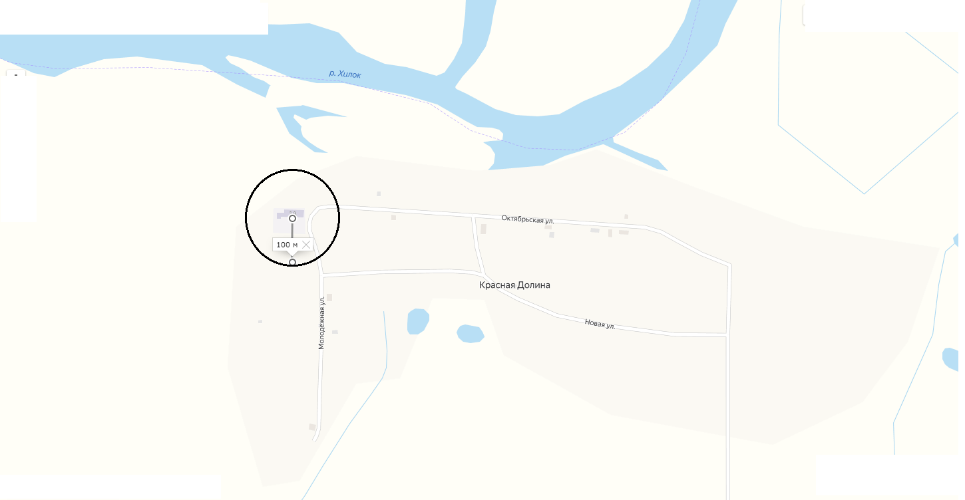

Схема 9.5
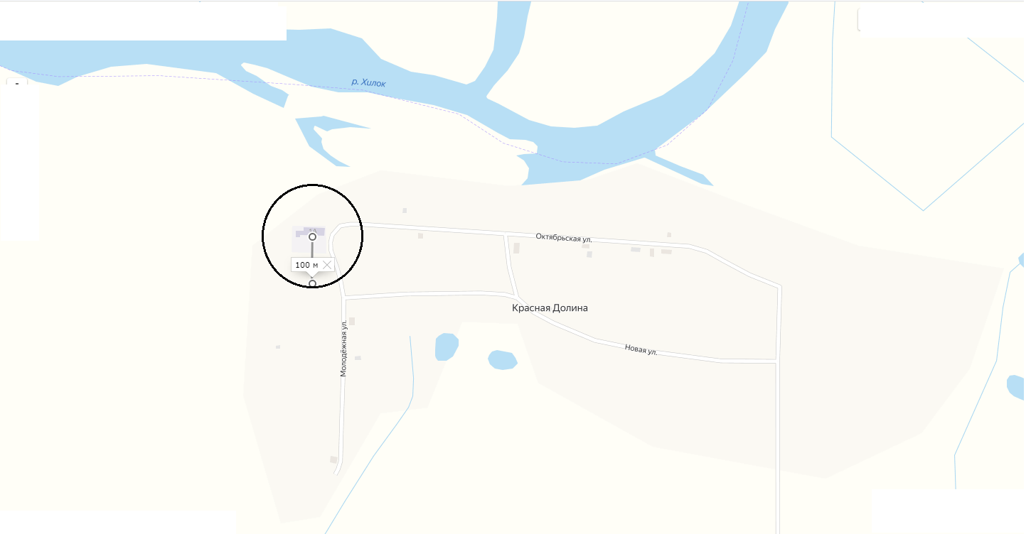

Схема 9.6
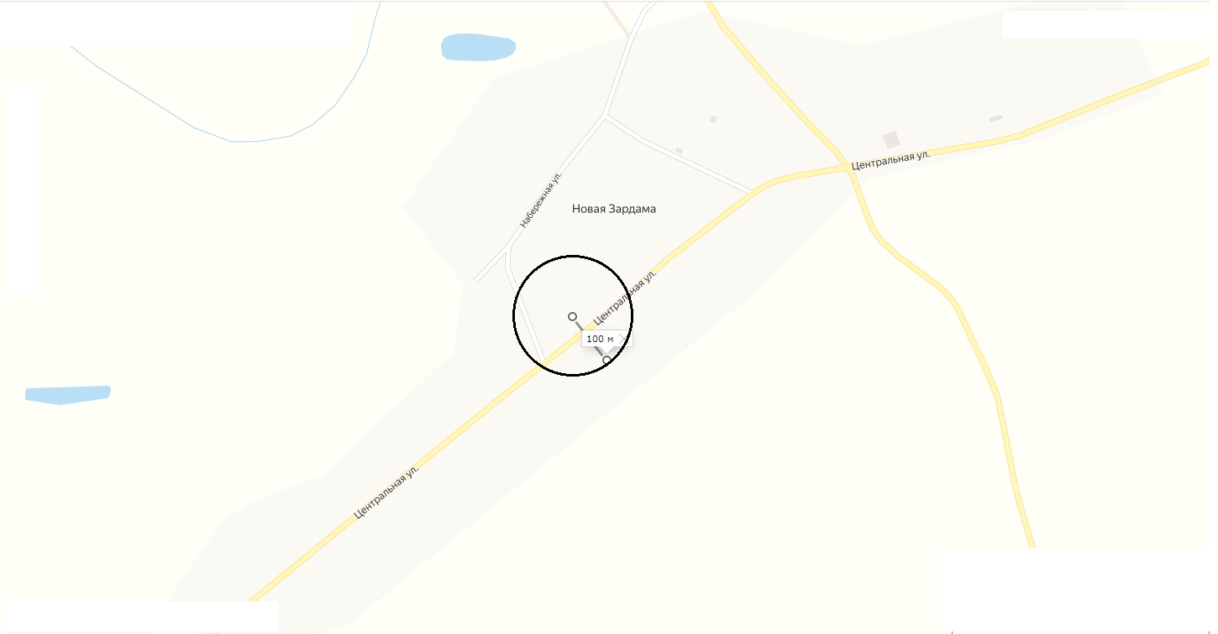

Схема 10.1
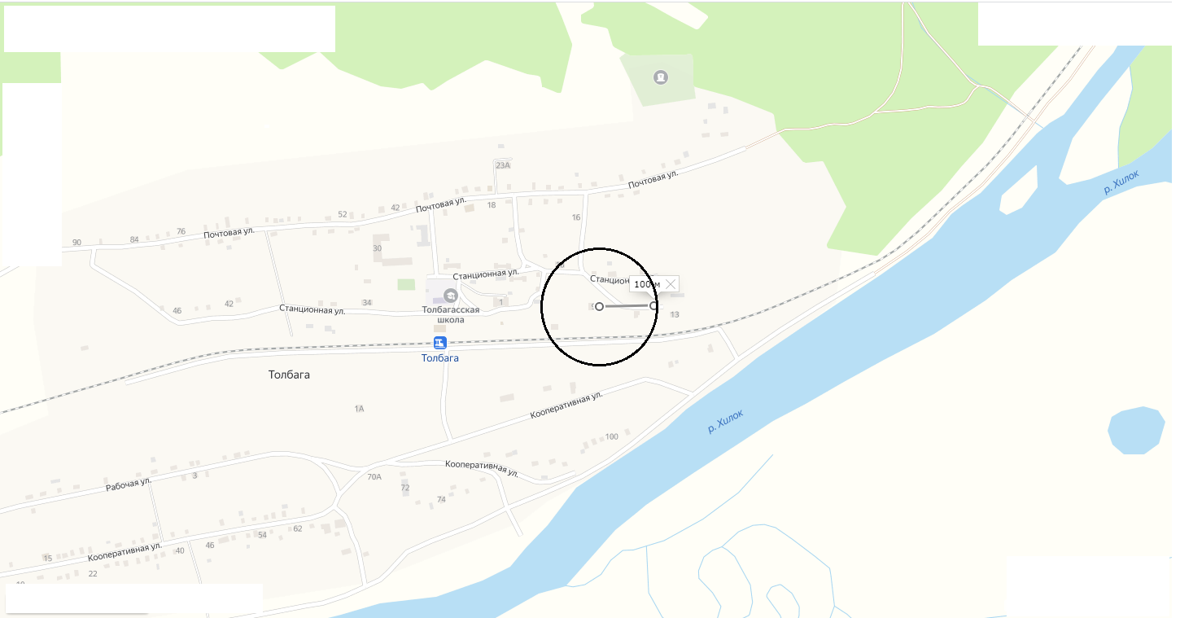

Схема 10.2
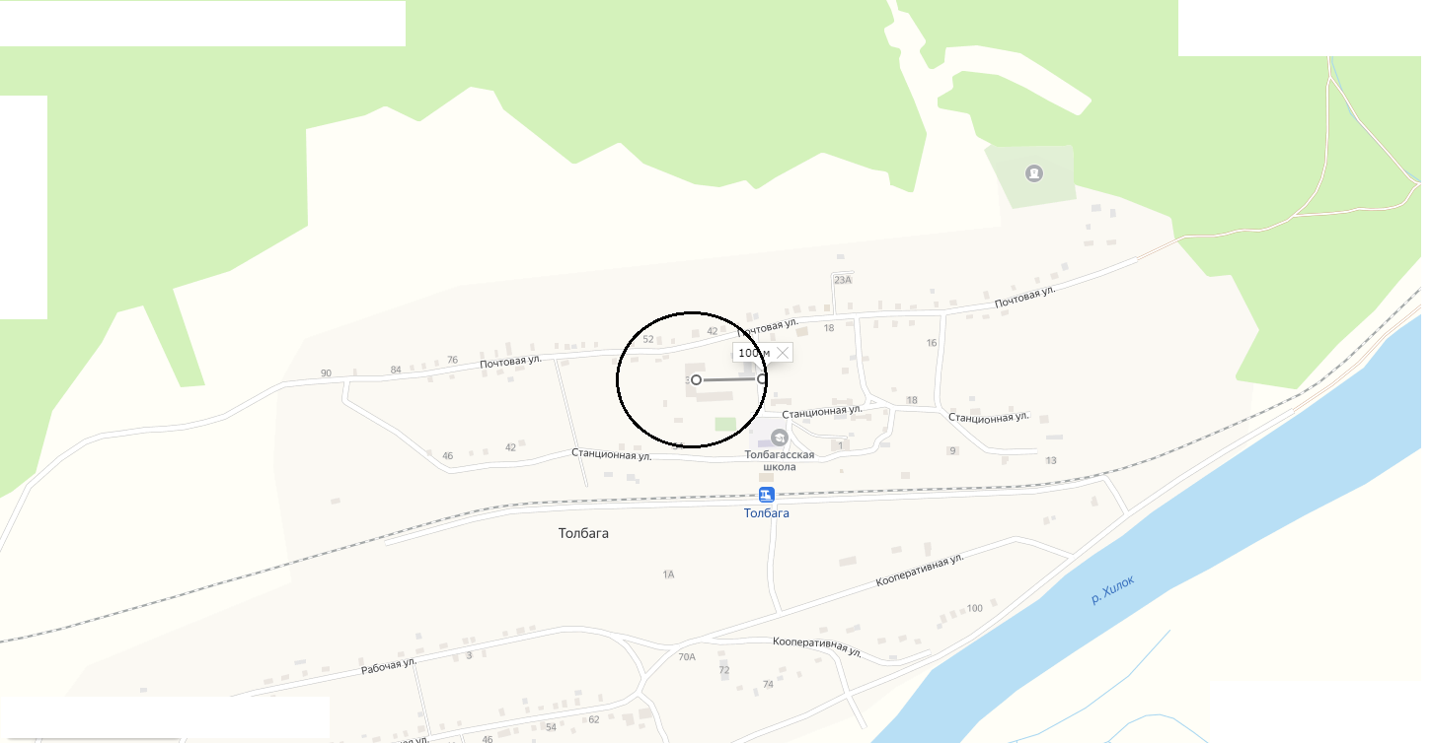

Схема 10.3
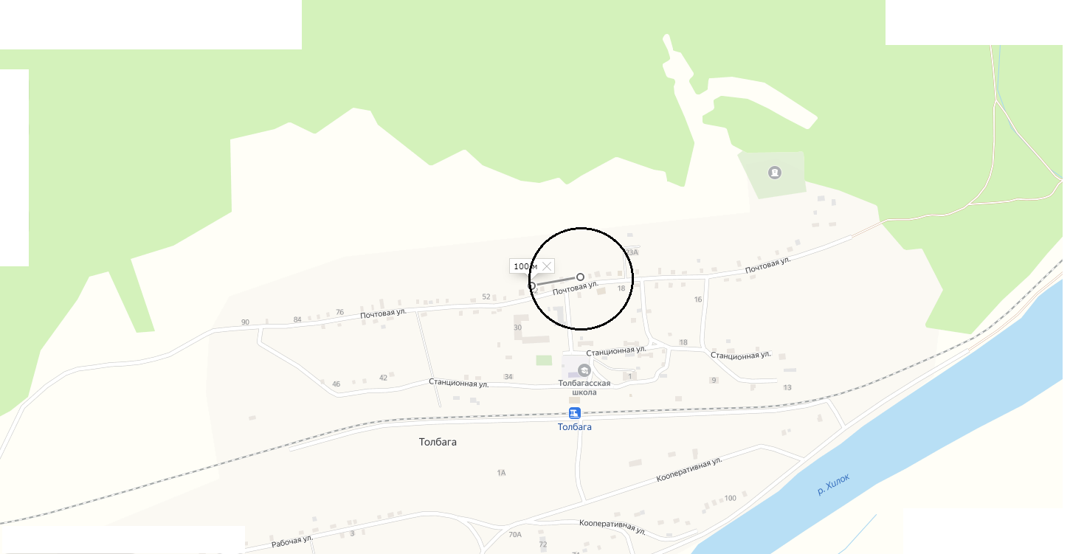
Схема 11.1
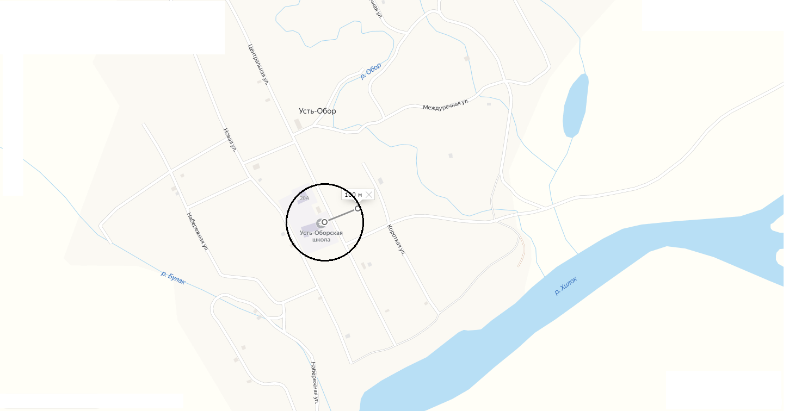

Схема 11.2
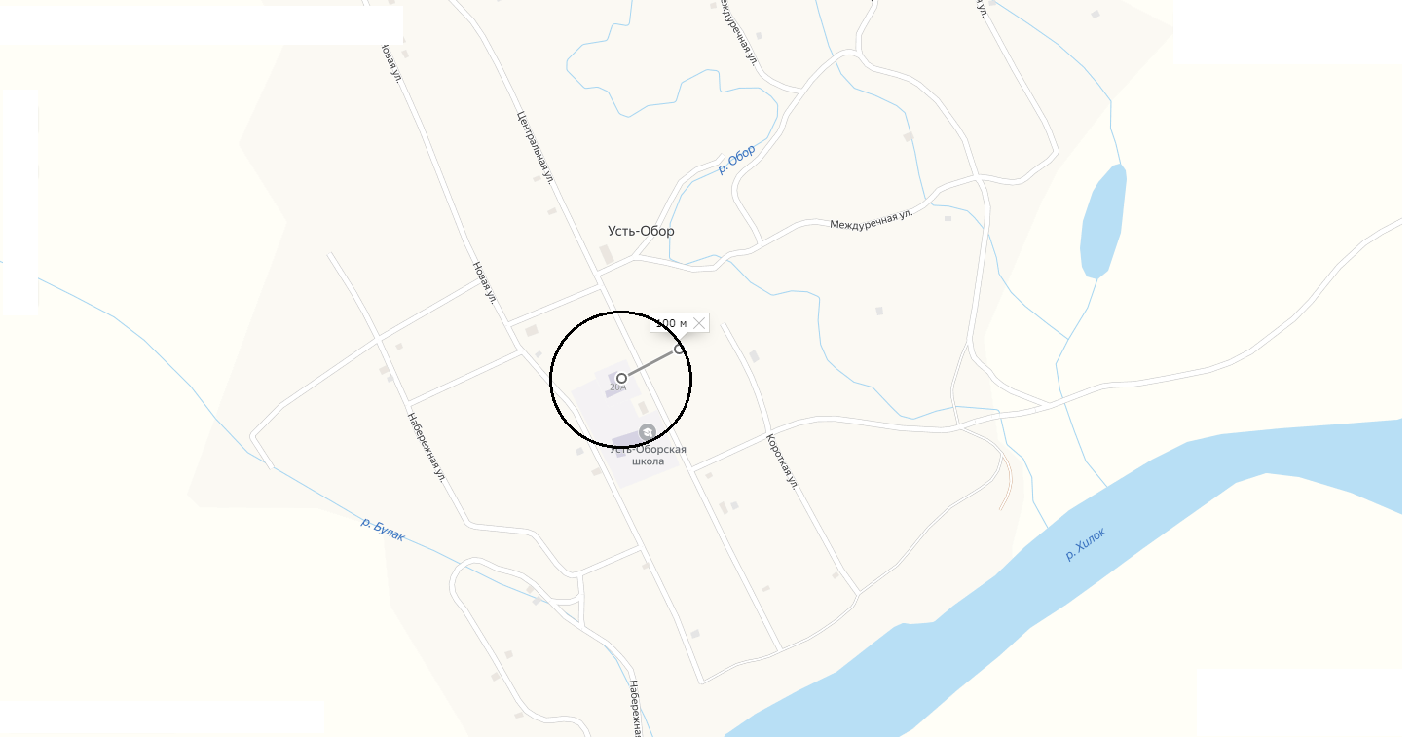

Схема 11.3
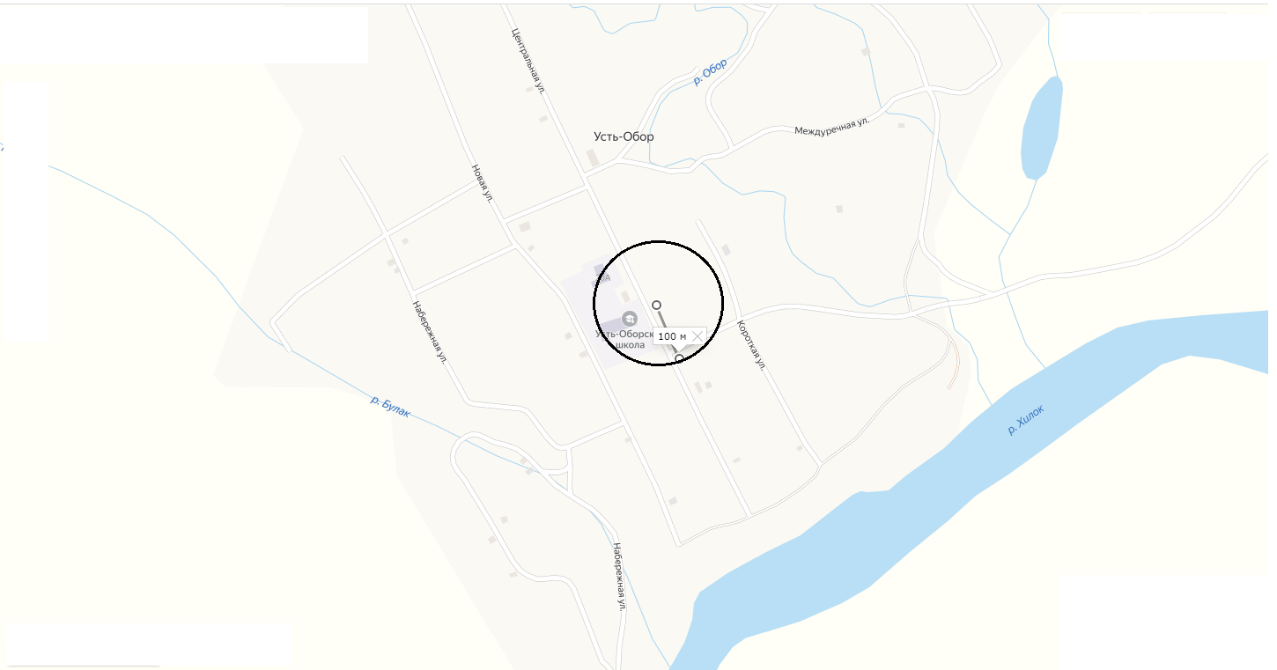

Схема 12.1
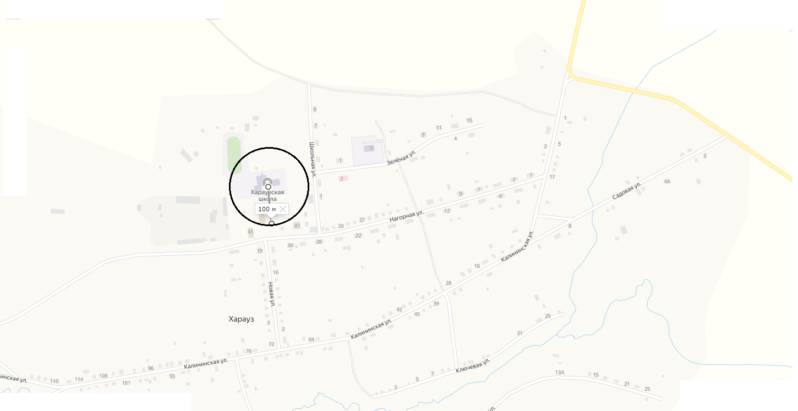

Схема 12.2
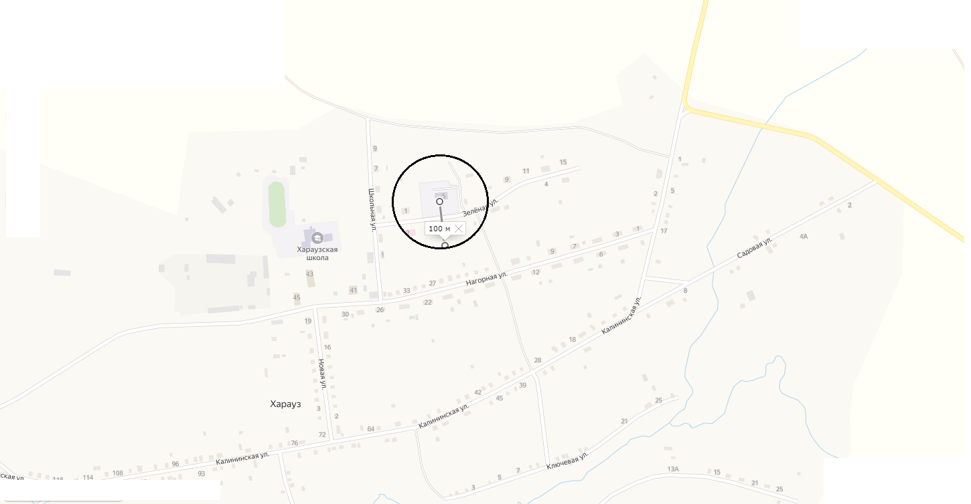
Схема 12.3
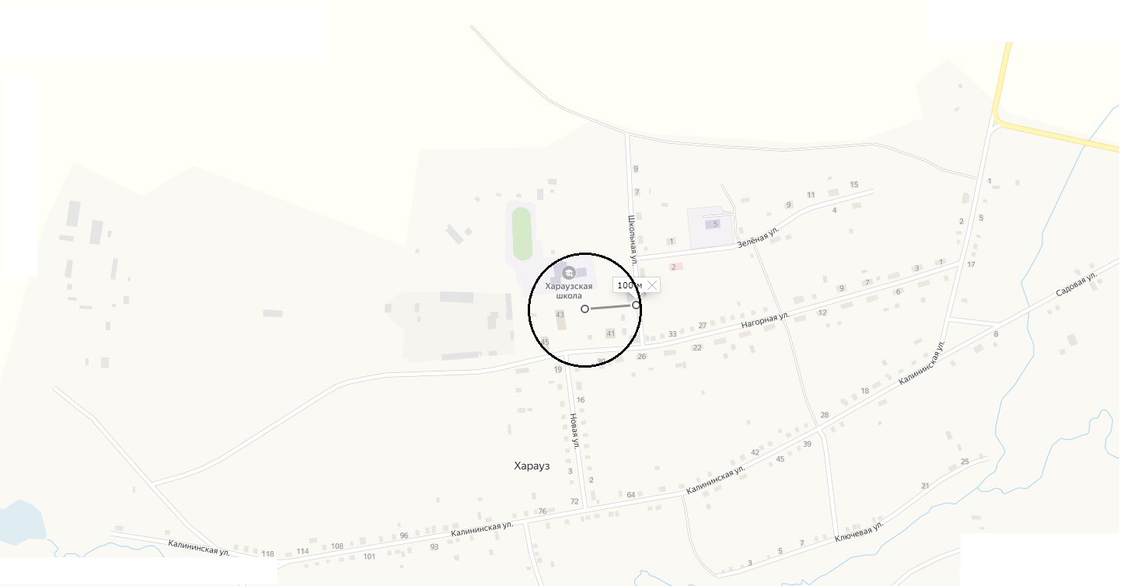

Схема 12.4
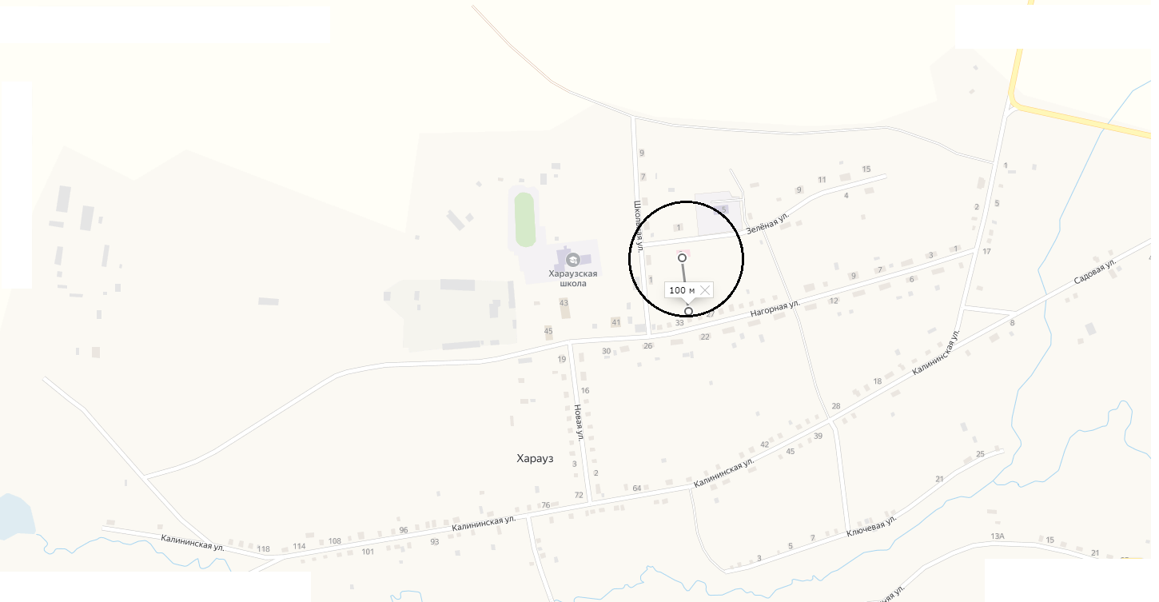

Схема 12.5
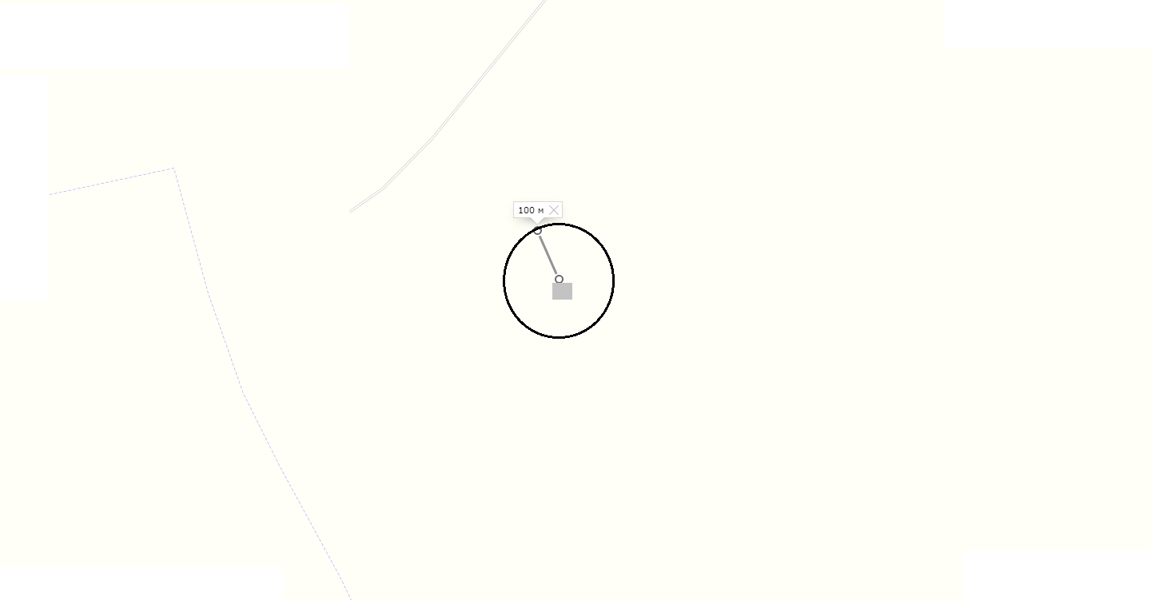

Схема 12.6
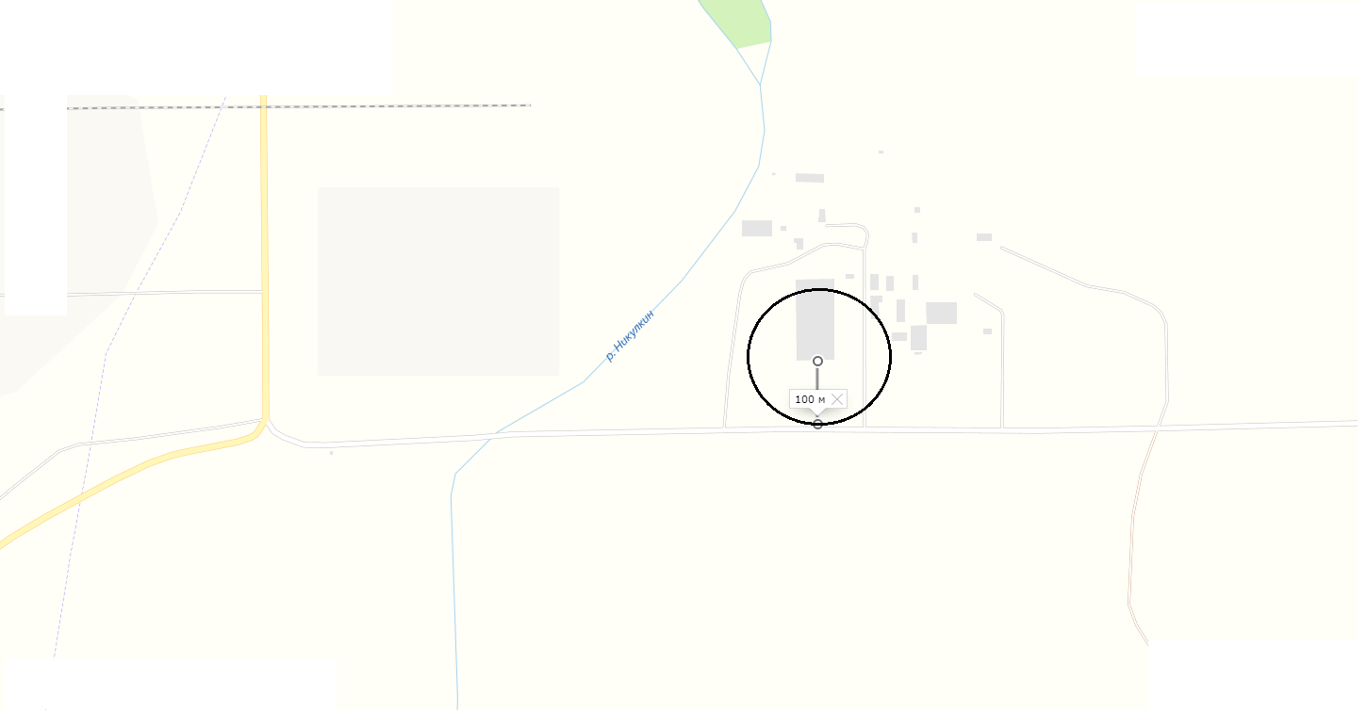

Схема 13.1
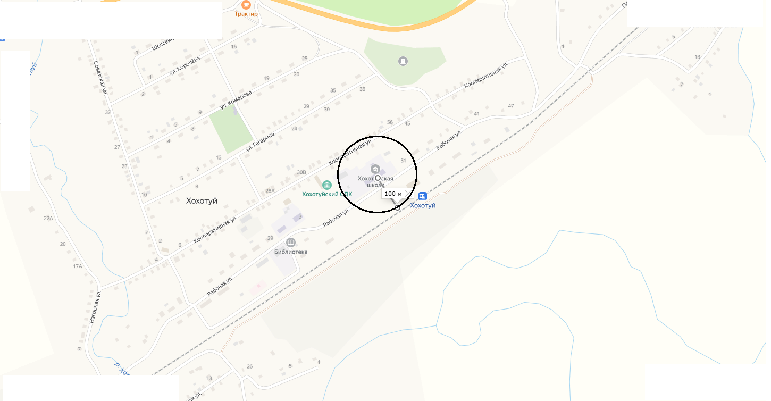

Схема 13.2
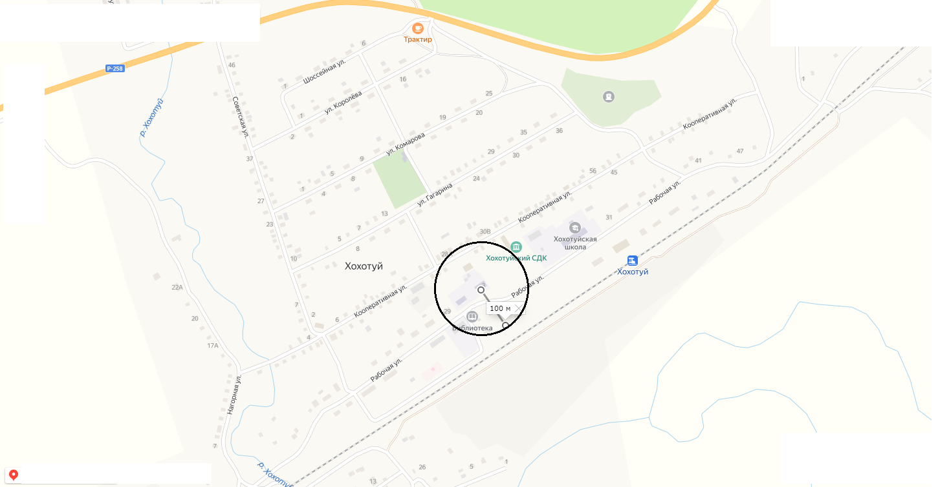

Схема 13.3
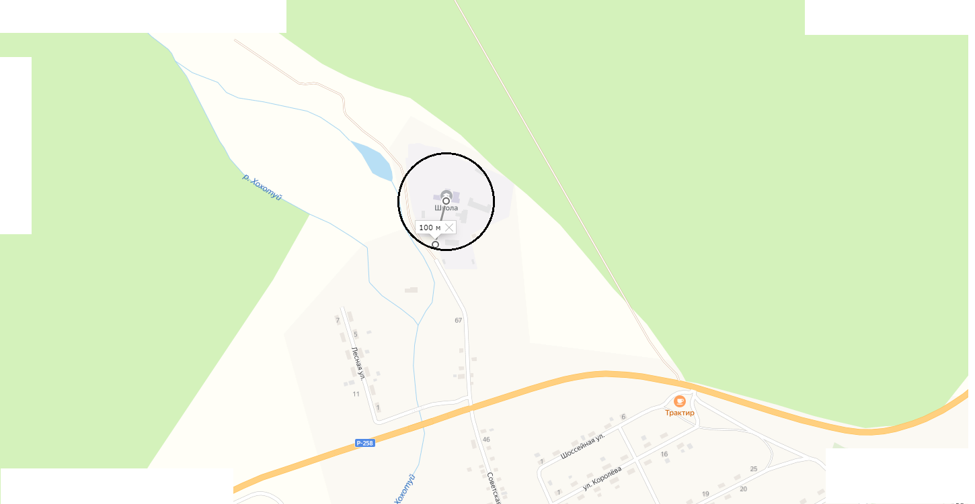

Схема 13.4
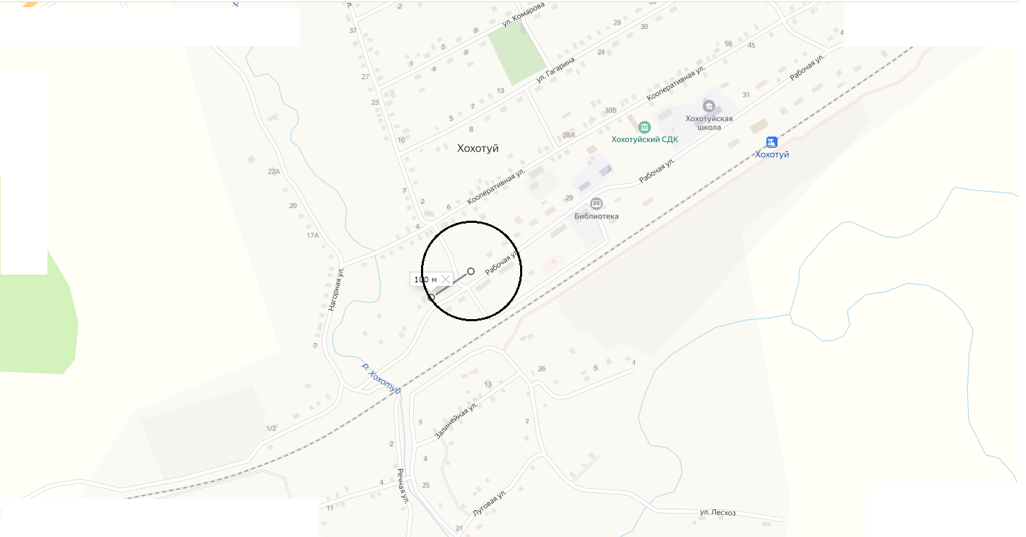

Схема 13.5
